可编程化学世界：从实验自主性走向科学理解
Jiangjie Qiu^{1,†}, Yijun Li^{1,†}, Yaotian Yang^{1,†}, Honghao Chen¹, Wentao Li¹, Xiaonan Wang^{1,*}
¹ Beijing Key Laboratory of Artificial Intelligence for Advanced Chemical Engineering Materials, State Key Laboratory of Chemical Engineering and Low-Carbon Technology, Department of Chemical Engineering, Tsinghua University, Beijing 100084, China
† Jiangjie Qiu、Yijun Li 和 Yaotian Yang 为共同第一作者。
* 通讯作者: wangxiaonan@tsinghua.edu.cn

摘要
自驱动实验室正日益自主决定开展哪些实验、获取哪些证据。然而，设备与流程约束、实验成本、安全要求和未知机制，使其科学学习难以在真实实验室中得到系统检验。我们提出 ChemWorld，在可组合、可编程的化学世界中连接实验自由与评价者的独立控制：智能体在持续演化的样品上组合操作，评价者则分别配置过程规律与所提供的信息。通过跨体系研究与五种模型配置的定向比较，我们将自主研究历史连接到操作成果和新干预下的封存预测。更好的实验成果并不必然伴随更准确的预测。在一种平衡研究配置中，正确但不完整的先验改善了一个区间的预测，却在极端稀释条件下使误差达到无该先验时的 8.7 倍。五种配置在同一任务中形成了不同的证据获取与外推模式：准确预测既出现在未直接采样新区间的研究中，也出现在通过自主实验观察到响应变化之后。结晶则揭示了另一方向的偏离：实验已确立近乎恒定的纯度水平，预测却系统性低估它。这些发现揭示了自主研究者延伸或偏离实验证据的不同方式，使可编程化学世界成为研究科学学习的实验仪器，并指向能够检验所得关系何时应当延续、何时需要修订的实验规划。

引言
自驱动实验室通过自动化执行与自适应实验规划，拓展着实验科学的能力边界^{1,2}。机器人科学家已经能够生成生物学假设并通过实验检验³，后续平台也展示了自主材料搜索与反应优化^{4–7}。移动机器人还可结合互补的分析仪器开展探索性合成⁸。语言模型智能体连接科学指令、工具与实验室操作^{9,10}，多智能体研究团队则已设计出随后接受实验验证的生物分子¹¹。随着系统获得选择操作顺序、中间测量和后续实验的自由，它们也越来越多地塑造自身的研究路径。这一科学机遇从执行流程和优化条件，延伸到了决定获取哪些证据，以及这些证据意味着什么。
更大的实验自由度也使科学学习更难评价。不同研究路径可能获得同样成功的操作结果，却揭示化学体系的不同侧面。一个有效配方既可能来自可迁移的解释，也可能来自仅在局部有效的经验规则。面向决策的学习同样区分预测误差与使用预测所作决策的质量¹²。真实实验室提供丰富的发现可能性，但每一种已实现的工作流程都受到设备、材料和操作程序的实际约束。未知机制、持续演化的物料状态以及重复实验的成本，使得我们难以受控比较自主研究者如何获取和使用证据。因此，理解它们的进步，需要把实验成就与产生这些成就的研究历史和判断连接起来。
我们将自主实验获得的认识与新干预下的预测连接起来，研究智能体的科学学习。同一研究者的实验历史和公开科学报告揭示其获取了哪些证据，以及如何将这些证据用于尚未测量的条件。信息增益准则与自适应设计策略为选择有信息量的实验提供了形式化方法^{13–15}，强推断则强调通过实验区分竞争假设¹⁶。这些研究传统提示我们，应将证据获取与据此形成的结论一同评价。
现有基准评价这一过程的不同组成部分。ChemBench 通过问答评价化学知识与推理¹⁷，DiscoveryBench 评价基于给定数据集的假设发现¹⁸。优化基准提供可重复的目标函数^{19,20}。交互式化学与科学发现环境支持多步实验^{21–23}；BoxingGym 将实验设计连接到模型发现及基于解释的预测²⁴。Science-Gym 评价主动数据采集与方程发现²⁵，PhysGym 则在交互式物理发现中明确改变所提供的先验知识²⁶。
ChemWorld 将这一研究带入具有持续样品状态和灵活操作的可组合化学过程。评价者对兼容世界规律与所提供信息的控制，支持研究条件之间的匹配比较。我们跟踪同一研究者，从自主选择实验操作，到推荐的独立复测以及新干预下的封存预测。完整操作历史使这些结果能够与研究者实际获取的证据联系起来。
我们的结果连接了自主科学学习的两个特征。实验成果与预测准确性可能对同一组研究者给出不同排序；面对相同的化学世界，研究者还会获取不同证据，走向不同的外推路径：有的将局部平台延伸到其已经失效的条件，有的从局部观测准确外推，还有的先通过实验遇见新的响应，再对其作出预测。结晶研究进一步揭示了另一项困难：当实验所得关系仍然稳定时，如何在预测中保留它。追踪这些路径，使我们能够研究自主研究者如何判断哪些关系应当延续、哪些需要修订。

结果

追踪受控化学世界中的自主实验
ChemWorld 将化学过程构建为可组合、可操作的实验世界。反应、热过程、相平衡、分离、结晶等组件通过兼容接口连接，共同维护物料、能量与样品状态。研究环境既可以支持单一过程的表征，也可以将反应与萃取、洗涤、浓缩或结晶连接为多阶段流程，使上游操作的后果传递到下游处理与最终测量。通过配置过程组件、连接关系、模型参数和可用仪器，平台能够构建不同的研究环境，并通过增加过程模型和观测组件持续扩展。
智能体在这些世界中自主组织实验：选择材料与投料比例，调整操作参数与流程顺序，并根据中间结果决定继续处理、重复实验或终止当前实验。样品状态在操作之间持续保留，使反应、热处理与分离历史共同影响后续结果。测量同样需要主动选择，不同观测通道具有各自的信息、噪声和资源代价，研究者因而需要同时考虑实验进展与证据获取。评价者则独立配置兼容的过程规律与公开信息，支持在相同世界中比较不同研究条件，或在共用公开接口下改变隐藏规律。完整的操作、观测和资源记录将研究者的选择与其后果连接起来，并支持环境轨迹的精确重放（图 1）。
本研究的跨体系部分采用 GPT-5.6 Sol medium，在六类化学体系中开展 240 场自主研究；平衡参数任务进一步纳入四种模型配置的 60 场研究，用于比较证据获取与外推行为。各研究块包含五个世界和三种信息条件：Opaque 不提供额外的实例特定先验，Aligned 提供正确但不完整的信息，MisIndexed 提供固定的错配信息；各组均保留开展实验所需的公开操作约定。研究结束后，按任务要求对封存的推荐方案进行独立复测。原始研究者保留自己的实验历史，随后提供科学报告、新条件下的封存预测与回顾性反思，期间不获得参考结果反馈。由此，操作成果与预测判断能够追溯到同一研究者实际获取的证据。完整实验矩阵、资源配置与评价协议见方法。
一场 12 批次结晶研究展示了研究者如何调整实验流程（图 2）。前四批均因细晶过多而失败；第 5 批改变了包括冷却与加种顺序在内的多项条件，首次获得可行结果。第 8 批的回收率进一步达到 45.5%，封存配方在独立复测中获得 43.9%，并继续满足质量约束。随后减少溶剂又导致质量约束失守。研究者对连续干预的选择，同时塑造了实验结果及其后续科学判断所依据的证据。
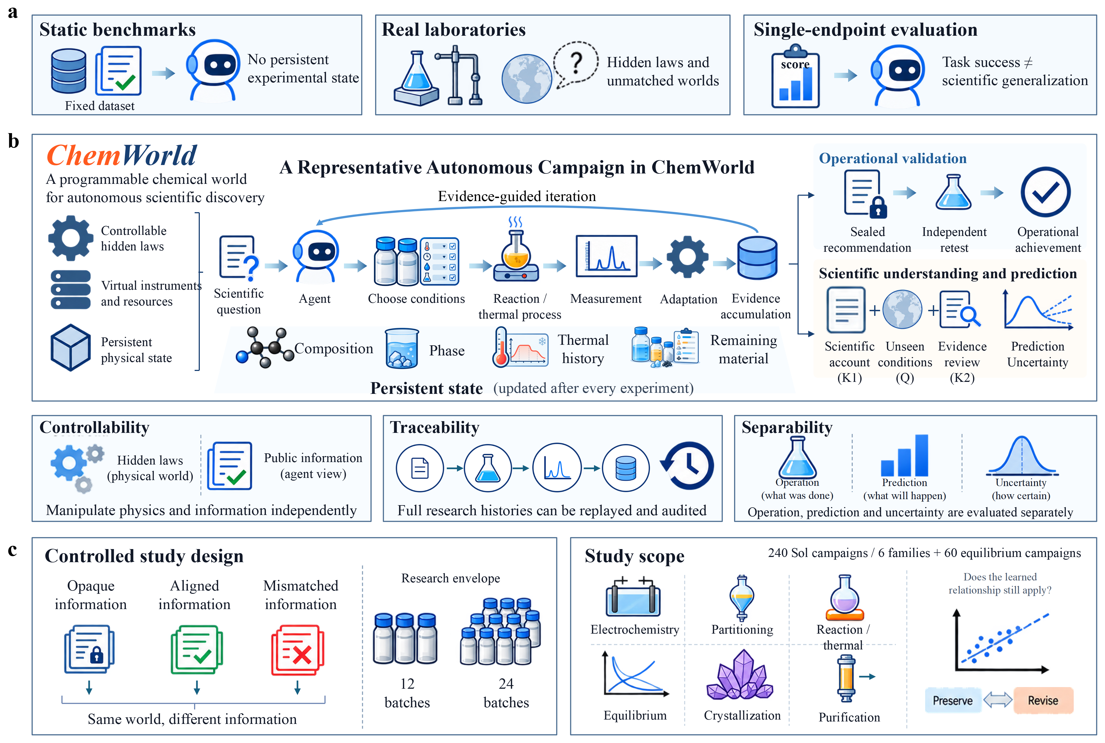
图 1 ChemWorld 作为自主科学研究的受控实验仪器。a，固定数据集、真实实验室与单一终点评分所带来的评价挑战。b，自主研究将实验选择、过程执行、测量和证据驱动的调整连接在一个具有持续状态的物理世界中。隐藏规律与公开信息可分别改变，研究历史可被重放，操作表现、预测与不确定性分别评价。对于有此要求的任务，操作推荐先封存并独立复测。随后，原始会话在保留研究历史的情况下，依次提供科学报告（K1）、封存预测（Q）和回顾性证据反思（K2）。Q 和 K2 均不接收目标结果反馈。c，匹配世界下的信息条件、独立的 12 与 24 批次研究资源配置，以及 Sol medium 在六类体系中的 240 场研究与四种额外模型配置的 60 场定向平衡研究。图内“Mismatched information”对应 MisIndexed。预算比较仅适用于同时具有两档资源配置的体系。完整矩阵见方法及补充表 A1、F3。
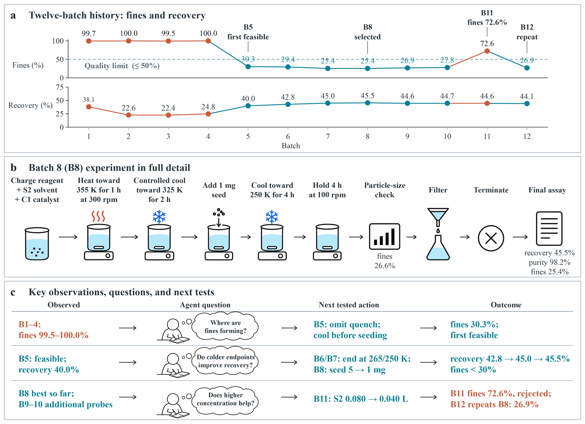
图 2 一场完整的自主结晶研究。a，W04/MisIndexed 会话中全部 12 批来源实验的最终检测结果。青色表示满足质量约束，赭色表示失败；虚线为 50% 的细晶比例上限。第 5 批首次可行，第 8 批被封存为推荐方案，第 11 批违反细晶约束，第 12 批重复所选配方。b，第 8 批的全部 12 次操作调用，归为 10 个可见阶段。中间粒径检查为 26.6% 细晶，最终检测为 25.4%；温度为请求的目标值。独立复测使用该封存配方和不同的观测随机种子。c，三组“观测、后续行动、结果”序列。问题由作者根据操作记录重建，K1 在实验结束后撰写。回收率扣除晶种贡献。可行性要求纯度至少 80%、细晶比例至多 50%，且存在颗粒；细晶指小于 20 微米的颗粒。案例选择与工艺变化的解释见补充方法说明。

操作与预测收益不必同步
我们首先考察，研究者交付更好的实验方案时，是否也能更准确地预测新条件下的结果。在允许选择材料并调整电学或热处理条件的电化学与反应任务中，研究者分别以形成并检验科学认识（discovery），或获得高得分流程（optimization）为优先目标。两类研究在匹配条件下独立开展，随后分别评价推荐方案的复测得分和新条件下的得分预测误差（图 3）。在 30 对电化学研究中，optimization 有 26 对获得更高的复测得分，其中 13 对的预测平均绝对误差（MAE）也更低，另外 13 对却更高。在反应处理中，discovery 则在 30 对中的 17 对上同时获得更好的复测与预测结果。两项评价区分了单一实验成功指标会混为一谈的研究成果。
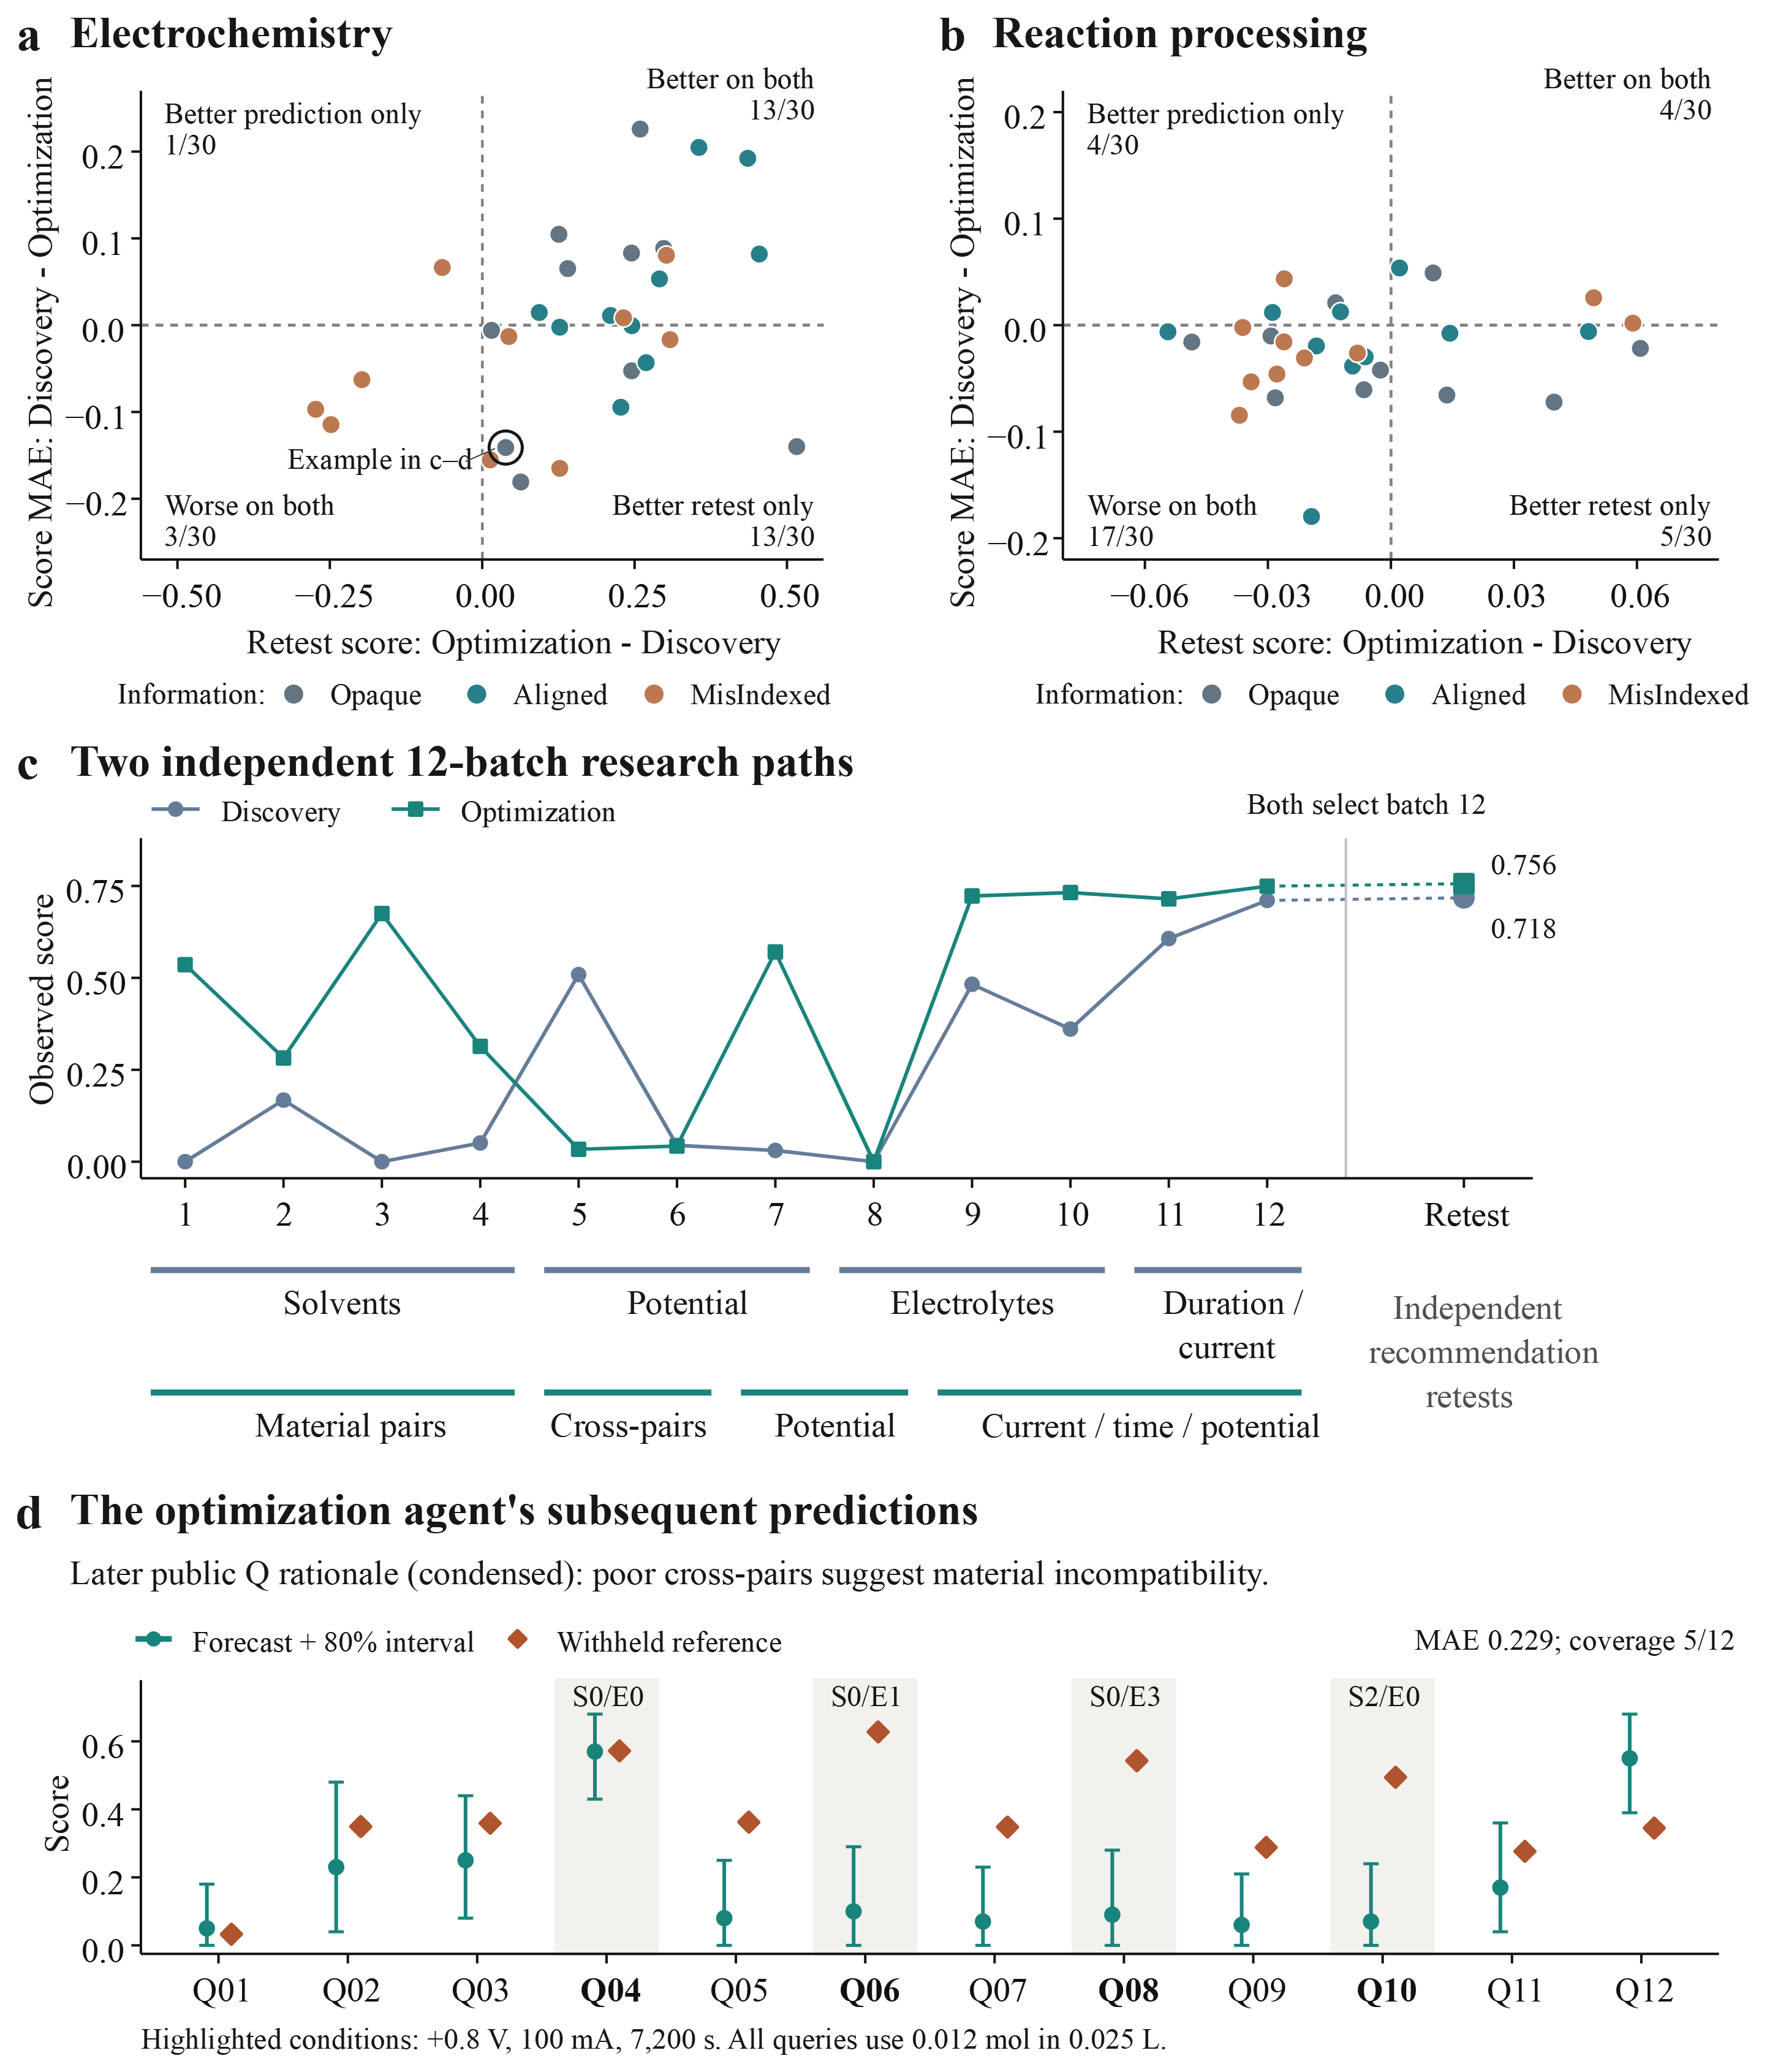
图 3 研究目标、操作结果与预测判断。a、b，电化学（a）和反应处理（b）各 30 对匹配研究，覆盖五个世界。正差值表示优化委托在相应终点上更好；象限文字标明表现较好的委托，圆环标出选定案例。c，两个独立的 12 批次研究中的全部批次得分、记录的操作变化，以及封存推荐的独立复测。连线连接相邻观测；探索研究第 11–12 批包含分段电解与中间测量。d，优化研究的全部 12 个原始预测、标称 80% 预测区间和留出参考观测。理由概括自随后与 Q 预测一同提供的公开回答。阴影标出电学设置相同而材料组合不同的四个查询，其中同时保留一个准确预测与若干低估。配对固定世界、信息组、预算和先验作用位置。计数与参考值定义见方法。
一个电化学配对将这种差异与实际研究路径联系起来（图 3c、d）。Discovery 先比较材料与条件，再延长时间并提高电流上限；optimization 则在筛选材料组合后，进一步调整有潜力组合的操作条件。Optimization 最终交付了复测得分更高的方案，得分为 0.756，discovery 为 0.718；其预测 MAE 却更高，分别为 0.229 和 0.088。在若干交叉组合实验表现较差后，optimization 研究者的公开预测理由将这些组合归为低活性。对于新条件下一个先前测过的组合，它给出 0.070 的预测，参考值为 0.494；对另一个组合，预测与参考值则分别为 0.570 和 0.572。两个独立研究结束时，操作与预测给出了相反的排序：optimization 的推荐方案复测得分更高，discovery 对新条件的预测更准确。
增加研究资源同样没有使两类收益同步。在独立的 12 与 24 批次研究比较中，电化学、相分配及结晶的部分预测得到改善；但结晶推荐的可行数量没有增加，平均复测回收率也未提高（补充图 S4）。实验资源能够改善预测，却不必同时改善最终交付的方案。
相关科学知识也能够提供实质帮助。在反应参数先验研究中，Aligned 将 discovery 与 optimization 的宏平均预测 MAE 分别从 0.102 降至 0.057、从 0.139 降至 0.084；两种委托下均在五个世界中的四个优于 Opaque（补充图 S2a、b）。资源与知识由此提供了改善预测的具体途径，与复测揭示的流程改进共同构成研究成果。接下来的问题是，研究者如何将实验所得关系用于尚未观察过的条件。平衡任务使这一外推过程变得直接可见。

同一化学任务产生不同的证据获取与外推路径
在平衡任务中，研究者可以改变投料、稀释与加料顺序，随后预测新条件下的 pH、电离分数和沉淀响应。过程规律始终不变，但进一步稀释会改变电荷平衡中各项贡献的相对大小，使电离响应离开高浓度下的局部平台。Sol 的 15 场研究中，180 次来源检测均处于高于 0.018 M 的名义浓度，电离分数集中在 5.5%–9.2%；最低浓度测试条件下的参考均值则在五个世界中达到 44.8%–71.6%（图 4a）。这使我们能够区分研究者实际观察到的关系与新条件要求的外推。
在 Sol 的研究中，正确先验的预测收益在不同测试区间发生了反转。Aligned 将其余九个条件的宏平均 MAE 从 Opaque 的 0.01008 降至 0.00465，却将三个最低浓度条件的误差从 0.01833 升至 0.15862，约为 8.7 倍；两个方向均出现在全部五个世界中（图 4b；补充表 F2）。三个最低浓度条件的标称 80% 区间覆盖率也由 Opaque 的 93.3% 降至 Aligned 的 2.2%。原始回答显示，Opaque 能在未实际采样稀溶液的情况下外推电离分数的上升，Aligned 则主要延续平台或弱局部趋势（补充图 S8c）。其中一个 Aligned 回答虽承认平台未必延伸至零投料，仍给出 8.04% [5.30%, 10.80%] 的预测，而参考均值为 65.46%。这份回答在解释中承认了平台的适用边界，却在封存预测中继续延用了平台水平。
五种模型配置在相同科学条件下呈现出不同的泛化模式（图 4c；补充表 F3）。我们在同样的五个世界、三种信息条件和每场 12 批次额度下，将 Sol 与 medium 配置的 GPT-5.5、GPT-5.6 Luna、GPT-5.6 Terra 和 GPT-6 Astra 比较。Sol 呈现强烈的先验收益反转；Luna 和 Terra 则在两组查询中均因 Aligned 而降低平均误差，GPT-5.5 的变化较小。Astra 在三种信息组下均保持较低的最低浓度查询误差，MAE 为 0.01857–0.04040，原始区间覆盖率为 82.7%–92.4%。同一任务与信息协议由此揭示了研究者使用科学知识的不同表现：先验可以在两个查询区间均带来收益，也可以在区间之间发生收益反转。
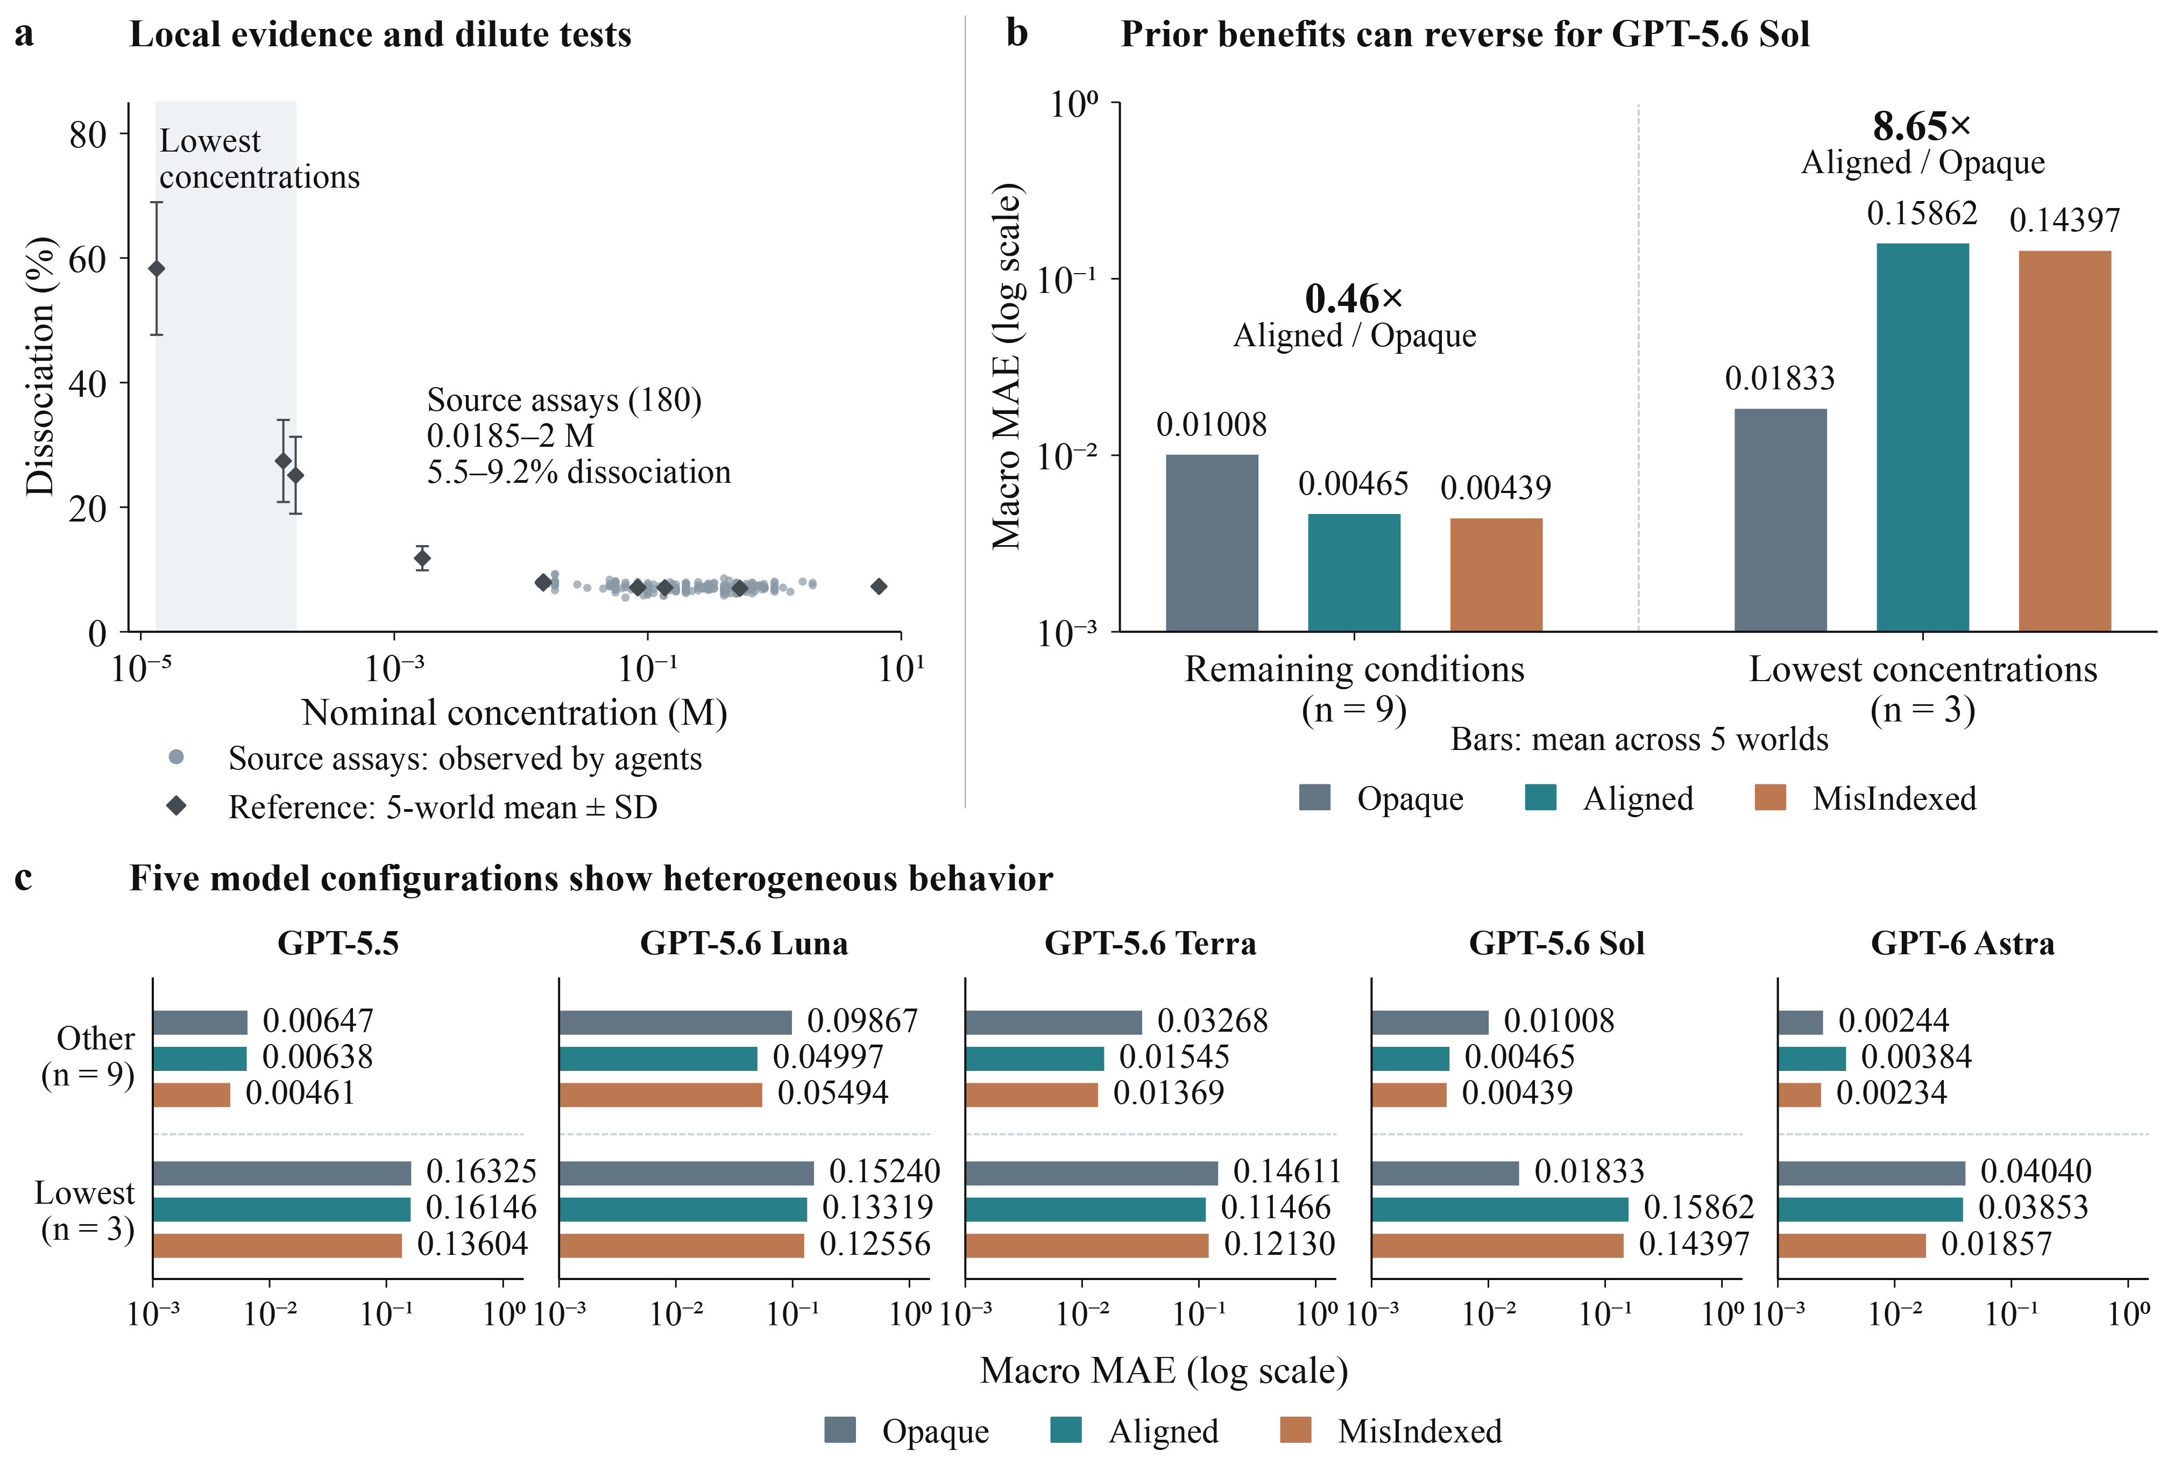
图 4 局部证据、先验收益反转与跨模型的不同外推模式。a，Sol 的 180 次来源检测与 12 个留出条件，后者显示五个世界的参考均值及样本标准差；阴影标出三个最低浓度条件。b，Sol 在其余九个条件与最低三个条件上的宏平均 MAE，倍数比较 Aligned 与 Opaque。c，相同世界、信息与预算协议下的五种模型配置，每个查询组均保留三种信息组。b、c 的柱形显示五个世界的均值，对数轴从 0.001 起；宏平均 MAE 对归一化 pH、电离分数和沉淀信号等权平均。统计单位、分组构建及完整数值见方法和补充表 F2–F3。
实验历史进一步揭示了证据获取的差异。Astra 的 15 场研究中有 11 场对不高于 1 mM 的正投料样品进行了检测，其余四种配置各自的 15 场研究中均为零场（图 5a）。Sol/Opaque 则从局部观测出发准确预测了稀释响应，三个最低浓度条件的 MAE 为 0.01833（图 5b、c）。准确外推因此也出现在从未直接采样该区间的研究中。
一场 Astra 研究展示了先获取新证据、再作出外推的另一条路径（图 5d）。在世界 3/MisIndexed 会话中，前三批的电离分数为 6.3%–7.4%。第 5 批将浓度降至 18.5 μM，测到 53.8%；后续批次返回较高浓度，并探索分段稀释、追加投料与延长等待。随后形成的公开科学报告区分了高浓度平台和低浓度响应。研究者继而对 13.3 μM 给出 58.80% [54.20%, 63.40%] 的封存预测，参考均值为 57.97%。这条记录将自主观测到响应变化、在科学报告中识别这一变化，以及对新条件作出准确预测连接起来。
仅看预测准确性，会掩盖这些研究路径的差异。Sol/Opaque 准确外推至观测范围之外，Astra 案例则先取得平台之外的证据，再预测变化后的响应。将预测连接回实验历史，才能同时看见通向成功结果的不同路径，以及在稀释条件下失准的局部规律延伸。
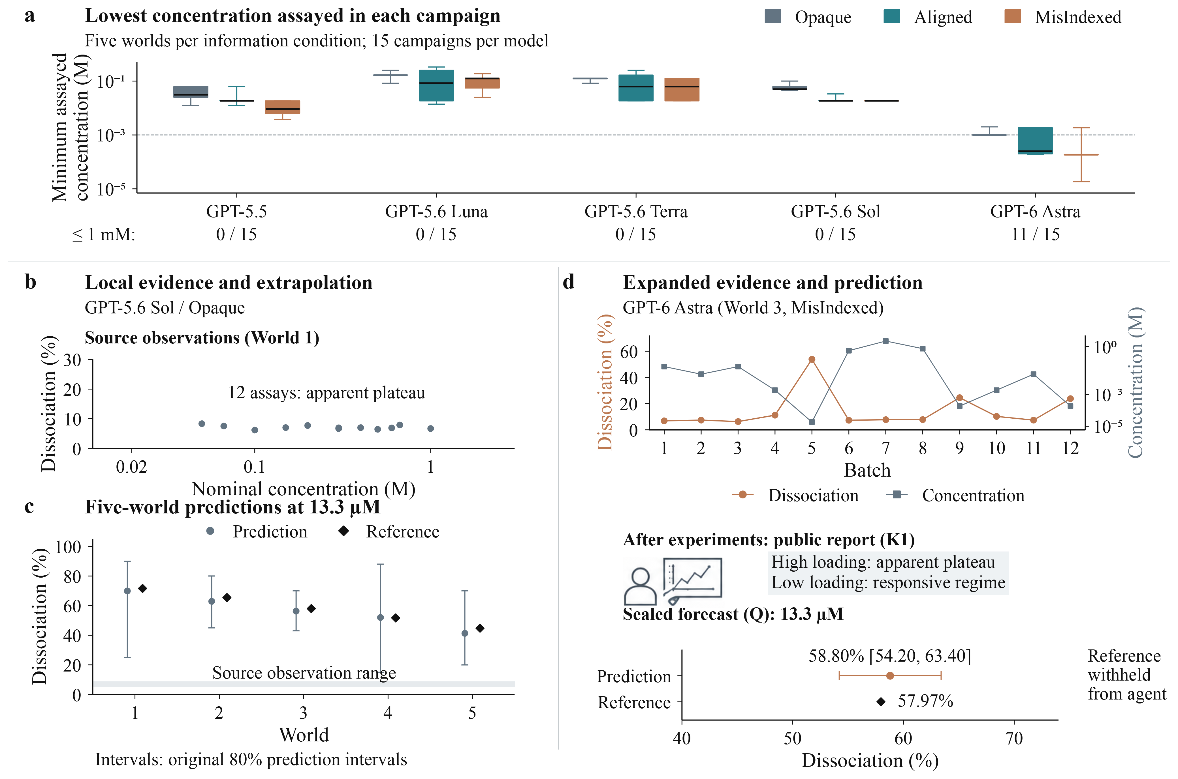
图 5 自主实验与准确外推的不同路径。a，每场研究实际检测过的最低正投料名义浓度。每个模型有三个信息组箱线图，每箱包含五个世界：箱体为原始尺度的四分位区间，中线为中位数，须为最小值至最大值，纵轴采用对数刻度。虚线和计数标出 1 mM 这一描述阈值。b，Sol 世界 1/Opaque 的 12 次检测呈现局部观测平台。c，Sol/Opaque 在五个世界中对 13.3 μM 的预测、原始 80% 预测区间与参考均值；阴影覆盖这些来源研究的电离观测范围。d，Astra 世界 3/MisIndexed 研究的全部 12 批电离分数（左轴）和名义浓度（右轴，对数刻度），以及实验结束后的 K1 报告与随后对 13.3 μM 的封存 Q 预测。报告文字概括自公开报告，预测保留原始 80% 区间。这些回顾性选取的案例将已获取证据与后续预测连接起来；案例选择和轨迹分析见方法。

预测系统性低估了实验中稳定的纯度
平衡研究揭示了预测观测范围之外响应变化的挑战；Sol 的结晶研究则揭示了保留稳定关系的另一项困难。来源与留出条件下的平均纯度分别为 98.53% 和 98.51%，各世界留出纯度范围的平均跨度仅为 2.44 个百分点；12 与 24 批次条件下的预测均值却分别为 93.54% 和 94.89%，360 次预测中有 335 次偏低（图 6a）。
同一批研究中，回收率与纯度的对照显示了这一偏离的响应特异性。我们以每场研究自身的公开最终检测均值作为基线，对其所有留出条件给出同一预测，不使用额外实验或留出结果。智能体的回收率预测在 30 场研究中的 26 场优于该基线，纯度预测却没有任何一场更好（图 6b）；纯度的平均 MAE 分别为 4.35 和 0.48 个百分点。同一研究者能够对变化的回收率作出超出均值基线的有效预测，却未能可靠保留实验已呈现的稳定纯度水平。
纯度误差主要表现为整体向下偏移。平均有符号偏差为 −4.29 个百分点，各研究整体偏移项合计占总平方误差的 87.6%（补充表 G2）。信息条件与研究预算会改变回收率和纯度的相对表现，预测区间也未能可靠容纳纯度误差（图 6c、d）。Aligned 与 MisIndexed 报告了比 Opaque 更宽的平均区间，覆盖率却更低。因此，主要误差来自偏离实验已确立的纯度水平，同时伴有对条件间较小变化的预测误差。
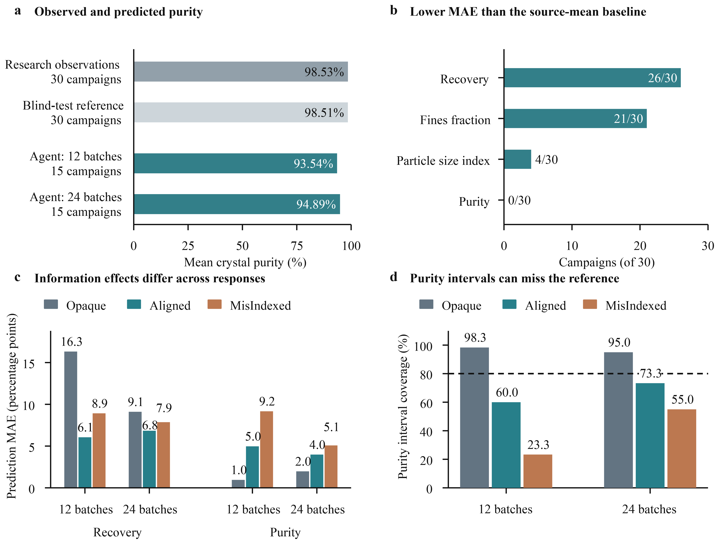
图 6 结晶预测对实验证据的偏离具有响应特异性。a，来源观测与留出参考的平均纯度，各涉及 30 场研究；与两档预算下的预测比较，每档各 15 场。柱形对各研究均值等权平均。b，智能体 MAE 低于来源均值预测器的研究数量，按各响应分别比较；基线对每个留出配方使用同一研究的公开最终检测均值。c，不同信息组和预算下的回收率与纯度 MAE，每根柱包含五个世界。d，各信息组和预算下的原始标称 80% 纯度区间覆盖率：对五场研究、每场 12 个查询汇总；虚线表示标称水平。统计单位、基线定义与纳入范围见方法。

讨论
实验获得的关系既可能被延伸得过远，也可能未被充分保留。在 Sol/Aligned 的平衡研究中，预测将局部平台延伸到了响应已经明显改变的稀释条件；在结晶研究中，预测则系统性低于实验与留出条件共同呈现的稳定纯度。这两种方向相反的偏离，将科学泛化的问题具体化为：哪些实验认识应当随干预而修订，哪些应当继续成立²⁷？
模型比较揭示了相同实验设置下不同的科学研究行为。Sol/Opaque 从局部观测成功外推；Astra 则经常获取更低浓度的实验证据，并在选定案例中先观察到响应变化，再准确预测它。相近的预测成功可以伴随不同的证据历史。另一方面，Sol/Aligned 的一个回答虽在文字中描述了平台的适用边界，数值上仍延续平台水平：能够表述适用边界，与在定量判断中使用它，是不同的研究成就。ChemWorld 将实验选择、已获取证据、公开报告与封存预测连接起来，使这些差异变得可见。科学学习的评价需要这种研究过程与结果的连接，同时检验条件变化下的不确定性估计^{28,29}。
这些观察提出了一项科学智能体设计原则：将已学关系在何种条件下保持、在何种条件下改变，明确纳入实验选择的目标，并据此选择能够区分竞争解释的实验¹⁶。Astra 的轨迹提供了一个已经执行的例子：在封存预测之前，主动观察到局部平台之外的响应。一些 Sol 研究者则直到回顾阶段才提出微量投料实验，另一个结晶配对也在这一较晚阶段提出热处理测试（补充材料 C.4 及补充图 S5）；这些建议尚未执行。设计上的关键，是将此类判断提前，使其在预测封存之前就参与证据获取的决策。
跨体系结果覆盖一个模型配置在六类体系中的研究；五模型平衡比较复用世界和读出，每个模型—世界—信息条件包含一次研究，分组分析属于探索性分析。分离采样、先验使用与证据解释的贡献，以及检验向真实实验室的迁移，是后续工作。本文评价新干预下的预测与公开科学报告；完整机理理解和内部信念修订需要进一步证据³⁰。可编程世界使自主研究行为成为可受控考察的对象，将研究者的成果与其获取的证据、以及将证据延伸至新条件的方式联系起来。

方法

世界构建与执行
每个世界由公开的实验契约和私有的过程参数定义。过程组件声明其状态、取值域、依赖关系和兼容接口，操作模型与观测模型将这些声明编译为实验室接口。参与者可以通过该接口开展操作，但不能查看模拟器、私有参数、评估器记录或代码仓库。仪器测量可能消耗样品，操作则消耗契约规定的物料、时间和动作额度。候选状态转移在提交前接受验证；被拒绝时，已提交的物理状态保持不变，同时保留契约规定的尝试后果。重放针对环境及已记录的操作，不要求重新生成语言模型的回答。

平衡与结晶过程模型
平衡参数研究首先求解单质子酸碱体系的物种分布，计入水的自电离和预设的背景离子存量，随后依次进行化学计量比为 1:1 的沉淀计算。在离子物质的量上限尚未生效时，背景净电荷量为酸投料量的 0.07 倍。因此，当氢离子和氢氧根离子的贡献相对于总浓度较小时，电荷平衡允许出现约 7% 的电离平台；稀释会改变两者的相对贡献。求解器使用资源账本中的当前物质的量和体积，而文中报告的标称浓度描述配方的投料条件。补充材料 H 给出实际执行的方程及有效 pKa 范围。
结晶模型将随温度变化的溶解度与依赖过饱和度的成核、生长和杂质转移过程耦合。晶体群体及各相物料存量在冷却、加晶种和过滤过程中持续保留。纯度定义为固相目标物的量除以目标物与杂质固体的总量。全流程最终检测的回收率扣除晶种贡献，并以初始试剂投料量为分母。本研究采用的模型中，杂质掺入对过饱和度呈线性依赖。纯度近似恒定是来源实验和留出条件的结果所显示的现象，并非评分定义预先固定的性质。补充材料 H 记录模型的本构关系和参数。

平台资格验证
平台验证覆盖物料与资源核算、状态转移、组件兼容性、无效操作处理及信息隔离，并通过轨迹重放检查记录动作及其后果的一致性。各研究适配器另接受对应检查。完整验证范围与结果见补充方法说明。

研究单元与目标
跨体系的 240 场研究包括八个研究块：采用实体先验的电化学研究（60 场），采用实体先验的分配研究（30 场），采用参数先验和结构先验的反应过程研究（共 60 场），分别采用实体、参数和结构先验的平衡研究（各 15 场），采用实体先验的结晶研究（30 场），以及采用实体先验的纯化研究（15 场）。每个研究块均使用五个世界和三个信息组。电化学与反应过程研究均设有发现目标和优化目标。电化学、分配和结晶研究设有 12 批次与 24 批次条件，其他研究块均使用 12 批次。参数先验的缩写 P 与纯化任务的缩写 P 表示不同概念。
电化学研究改变材料、电位、电流上限和持续时间，其优化目标为公开的平衡效率评分。反应过程研究改变材料、催化剂用量和温度历程。分配研究考察材料、体积与过程变化下的分配情况。平衡研究考察物质的量、体积、浓度、分阶段加料、电离和沉淀。结晶研究在纯度至少为 0.80、细颗粒比例至多为 0.50 且存在颗粒的约束下，追求扣除晶种质量后的回收率。纯化研究在纯度至少为 0.80 的约束下，追求以原始投料为基准的回收率。两者的回收率分母不同，不合并分析。

智能体与信息条件
跨体系的 240 场来源研究均在独立会话中使用 GPT-5.6 Sol，推理强度设为 medium。定向平衡比较还包括 GPT-5.6 Luna、GPT-5.6 Terra、GPT-5.5 和 GPT-6 Astra，均请求 medium；这一共同设置不代表各模型实际计算量相等。同一研究块内，各信息组共享物理世界、操作、资源契约和留出问题。实验处理依据该研究块固定的实体、参数或结构设计改变公开资料。Opaque 仍提供操作接口和一般任务背景。Aligned 提供部分名义描述，例如平衡参数研究中真实的有效 pKa 区间。MisIndexed 施加设计中指定的错配，而不是任意提供错误信息。
定向比较采用相同平衡参数协议、五个世界、三臂和每场 12 批次，四种配置各 15 场。每场最多 180 次操作尝试、12 次中间测量、12 次最终检测、0.24 mol 试剂和 0.72 L 溶剂。块内提示、先验、查询、资源及评分规则固定，每个模型—世界—信息条件仅一次研究。部分世界 1 会话曾用于先导检查，另报告排除该世界的敏感性分析；具体先导范围见补充方法说明。
以一个具体的平衡案例为例，第一个世界的 Aligned 输入提供有效 pKa 区间 [4.6094, 4.7094]，以及一项关于局部稀释响应的陈述；MisIndexed 则提供 [5.3294, 5.4294] 和来自第五个世界的相应陈述。两者使用相同的锚点、置信度和将该关系限定为局部关系的说明；Opaque 省略这些实例特定字段。补充表 H1 给出从冻结输入配置及其序列化程序复现的数值摘录。
智能体可自主选择实验条件、重复次数、测量分配和实验分组，并可使用有额度限制的公开数值计算工具。研究不要求智能体从机制模板中选择答案、给出固定形式的方程，或在每个批次后反思。批次、操作、模型服务响应，以及获得反馈后作出的决策，是不同的计数单位。每档预算允许与批次数相匹配的额外测量次数，并允许对每个完成的批次进行一次最终检测；其他资源另设上限。较大预算也包含更大的执行和计算额度。

封存评估与复测
在协议要求的情况下，智能体先提交并封存一个已完成批次的推荐方案，再进入评估。随后在同一世界中使用不同的观测随机种子，独立复测该方案的操作流程。此类复测共 165 次。K1 要求智能体不受固定模板约束地阐述科学认识，包括关系、证据、适用范围和未解决的替代解释。随后，Q 要求智能体对 12 个固定的新批次配方给出点预测和区间，期间不能访问实验室，也不获得目标值反馈。预测封存后，K2 提出关于证据支持、局限性和判别性实验的回顾问题。简版包含三个问题，反应和平衡研究则使用七个主题。Sol 平衡参数研究的 15 场及四种定向配置的 60 场，均在 K2 之后完成结构化补充问答。
各阶段均保留原始研究上下文。Q 同时使用 K1 与来源实验历史，K2 在 Q 封存后开展，不能修改 Q。评价由此跟踪研究者从自身实验到后续预测的过程。平衡参数比较包含 Sol 的 15 场和四种定向配置的 60 场，共 75 场；这些研究均包含原会话 K1、Q、K2 及结构化补充问答。尚未对整个研究集合开展完整的机制标注。

指标定义与参考值
对每个响应变量，一场研究的平均绝对误差（MAE）为 12 个问题的点预测绝对误差的均值。区间覆盖率为指定参考目标落入所报告区间的比例，区间宽度为上下界跨度的均值。分配研究使用标称 90% 区间，其余研究块使用标称 80% 区间。分配和结晶的点预测参考采用最终检测前的底层响应值；电化学和纯化采用固定随机种子的观测值。反应和平衡的点预测参考为五次观测的均值，区间覆盖率则相对于各次观测分别计算。宏平均 MAE 在指定研究块内，对各响应变量的 MAE 等权平均。不同系统的目标和尺度不合并。
结晶的均值基线仅使用来源研究的公开最终检测结果；最近邻预测还使用公开配方特征。基线构建不使用额外实验或留出结果。平衡研究的来源均值诊断为事后参照，用于检验照搬来源平台水平的预测表现。配方特征解析的修正记录见补充方法说明。
另有两项探索性诊断仅使用保留的预测与参考值（补充材料 G）。Sol 平衡参数研究按响应变量计算的 MAE 保留其全部 540 个点预测，并精确复现各响应区间的宏平均值。结晶纯度误差分析保留全部 360 个预测，将每场研究的均方误差（MSE）分解为平均误差的平方与中心化 MSE 之和。由于各场研究的查询数相同，汇总的偏移占比等于各场研究偏差平方之和除以各场研究 MSE 之和。中心化使用留出参考值进行诊断，不用于构建校正后的预测器，也不据此声称预测表现得到提升。

统计分析与纳入范围
目标比较匹配世界、信息组、预算和先验作用位置。预算比较匹配世界、信息组和目标，并比较独立会话。信息组比较在各项研究内匹配其他因素。均值对各场研究等权加权。五个世界簇在信息组、目标和预算之间重复使用，问题、响应指标和批次是相关观测。我们报告差异幅度、配对方向、包含全部信息组的表格及选定的敏感性分析，而不进行将查询视为独立试验的推断性检验。图中误差棒为世界间样本标准差，描述性柱形及样本标准差均不表示置信区间。目标比较的象限计数依据配对差值的严格正负号，不设置最小效应量或显著性阈值。结晶响应的基线比较逐项进行。
按实测复测表现确定比较方向，是对原有目标配对的事后重新表达，并非新增实验。每对研究中，我们先确定推荐方案复测评分较高的研究，再比较其评分预测 MAE 与配对研究的相应误差。保留全部配对及精确的效应幅度，不设置最低效应阈值。敏感性子集排除所有记录过运行恢复的研究，包括仅在评估阶段发生恢复的研究，而不只排除来源实验重启的研究。
平衡研究的稀释分组根据三个最低浓度配方的公开浓度事后选定，浓度约为 1.33 × 10⁻⁴、1.33 × 10⁻⁵ 和 1.67 × 10⁻⁴ M。分组评分以 3:9 加权后，复现每场研究原有的 12 问题宏平均评分。结晶的回收率—纯度联合比较同样属于探索性分析。两项分析均保留原始查询库和全部结果。 其余九个条件包含边界及未探索的配方，并非分布内对照组。浓度图中的来源观测来自研究者自主选择的配方和处理历史，而非受控的单因素浓度扫描。
跨体系部分的全部 240 场研究及其全部 720 个科学阐述、预测和回顾阶段均纳入分析。其中 238 条研究链符合协议，计划的 3,600 次来源最终检测实际完成 3,597 次。一场结晶来源研究在溶剂耗尽后，仅完成 11 次而非 12 次最终检测。一场纯化来源研究消耗了 12 次启动额度，但只完成 10 次最终检测，另有两个容器被弃置。两场研究均标记为不符合协议，且未被替换。基础设施重试保留此前的尝试及资源记账。补充表报告完整矩阵、目标、资格验证域，以及每个响应变量在各信息组的均值。原始协议差异和已排除的历史试点与本研究集合分开记录。
四种定向配置完成 60/60 条研究链、720/720 批次、240/240 个原会话封存阶段及 2,160 个标量预测，全部通过环境精确重放。四种配置共用 300 个参考批次（五世界×12 查询×五次观测），参考结果仅用于评价。基础设施恢复及操作拒绝记录见补充方法说明。

自主平衡研究过程的回顾性分析
根据保留的来源研究索引与轨迹索引，Sol 参数先验平衡研究的过程分析纳入全部 15 个有效来源记录，涵盖五个世界、三个信息组、180 个批次、945 次操作和 45 个标准评估阶段，另有 15 份结构化补充问答。批次的标称浓度为试剂添加量之和除以溶剂添加量之和，并非推断所得的溶解态浓度。轨迹分析不额外调用模型、模拟器或评判器，原始问题评分和参考观测均保持不变。
由一名作者审阅公开的 Q 阶段解释，并赋予描述性类别：分段弱酸外推、定性偏离平台、平台或弱趋势延伸，以及弱酸与平台混合解释。分类附有原文摘录和预测值，但不构成独立的机制评估。K1 中的证据与首次在 Q 中明确提出的假设予以区分。K2 的未来实验选择另行分类：15 场研究中有 11 场在看到 Q 的条件后提出微量投料实验，但未获得参考值反馈。这些建议未被执行，不能证明来源研究过程中发生了自发发现或修复。导出记录中，全部 945 次操作的决策理由字段均不可用，因此不据此重建操作当时的推理序列。
跨模型来源覆盖按各场正投料最终检测的最低名义浓度汇总，排除零投料空白。1 mM 为事后描述阈值，不是物理临界浓度或成功标准。Astra 案例为回顾性选取，其 K1 报告形成于实验结束后、Q 之前，不代表同期内部思考或唯一机制识别；Sol 的解释类别不自动推广至其他模型。四种定向配置的 80% 区间评分为宽度加参考值超出区间时距最近端点距离的 10 倍，对五次参考观测平均；越低越好，与覆盖率分别报告。 研究最低值描述所采样的最低点，不代表连续覆盖。箱线图四分位数在原始浓度尺度上计算后以对数轴显示，重合的四分位数呈现为横线。

数据与代码可用性
支撑本稿的来源观测、封存输出、由评估器派生的汇总和分析代码均保存在项目证据记录中。补充材料报告汇总结果与协议细节。本项整合研究的公开归档包尚未最终完成，包括适用的执行版本和经过隐私审查的记录；不应假定较早的平台发布已包含这些后续研究。

致谢
This work was supported by the Shenzhen Science and Technology Program (AI2026004), the Tsinghua University Initiative Scientific Research Program and the Scientific Research Innovation Capability Support Project for Young Faculty (ZYGXQNJSKYCXNLZCXM-E7).

参考文献
1. F. Häse, L. M. Roch, and A. Aspuru-Guzik. Next-Generation Experimentation with Self-Driving Laboratories. Trends in Chemistry 1 282–291 (2019). https://doi.org/10.1016/j.trechm.2019.02.007.
2. G. Tom, S. P. Schmid, S. G. Baird, Y. Cao, K. Darvish, H. Hao, et al. Self-Driving Laboratories for Chemistry and Materials Science. Chemical Reviews 124 9633–9732 (2024). https://doi.org/10.1021/acs.chemrev.4c00055.
3. R. D. King, J. Rowland, S. G. Oliver, M. Young, W. Aubrey, E. Byrne, et al. The Automation of Science. Science 324 85–89 (2009). https://doi.org/10.1126/science.1165620.
4. B. Burger, P. M. Maffettone, V. V. Gusev, C. M. Aitchison, Y. Bai, X. Wang, et al. A mobile robotic chemist. Nature 583 237–241 (2020). https://doi.org/10.1038/s41586-020-2442-2.
5. B. P. MacLeod, F. G. L. Parlane, T. D. Morrissey, F. Häse, L. M. Roch, K. E. Dettelbach, et al. Self-driving laboratory for accelerated discovery of thin-film materials. Science Advances 6 eaaz8867 (2020). https://doi.org/10.1126/sciadv.aaz8867.
6. B. J. Shields, J. Stevens, J. Li, M. Parasram, F. Damani, J. I. M. Alvarado, et al. Bayesian reaction optimization as a tool for chemical synthesis. Nature 590 89–96 (2021). https://doi.org/10.1038/s41586-021-03213-y.
7. N. J. Szymanski et al. An autonomous laboratory for the accelerated synthesis of inorganic materials. Nature 624 86–91 (2023). https://doi.org/10.1038/s41586-023-06734-w.
8. T. Dai, S. Vijayakrishnan, F. T. Szczypiński, J.-F. Ayme, E. Simaei, T. Fellowes, et al. Autonomous mobile robots for exploratory synthetic chemistry. Nature 635 890–897 (2024). https://doi.org/10.1038/s41586-024-08173-7.
9. D. A. Boiko, R. MacKnight, B. Kline, and G. Gomes. Autonomous chemical research with large language models. Nature 624 570–578 (2023). https://doi.org/10.1038/s41586-023-06792-0.
10. A. M. Bran, S. Cox, O. Schilter, C. Baldassari, A. D. White, and P. Schwaller. Augmenting large language models with chemistry tools. Nature Machine Intelligence 6 525–535 (2024). https://doi.org/10.1038/s42256-024-00832-8.
11. K. Swanson, W. Wu, N. L. Bulaong, J. E. Pak, and J. Zou. The Virtual Lab of AI agents designs new SARS-CoV-2 nanobodies. Nature 646 716–723 (2025). https://doi.org/10.1038/s41586-025-09442-9.
12. A. N. Elmachtoub and P. Grigas. Smart Predict, then Optimize. Management Science 68 9–26 (2022). https://doi.org/10.1287/mnsc.2020.3922.
13. D. V. Lindley. On a Measure of the Information Provided by an Experiment. The Annals of Mathematical Statistics 27 986–1005 (1956). https://doi.org/10.1214/aoms/1177728069.
14. K. Chaloner and I. Verdinelli. Bayesian Experimental Design: A Review. Statistical Science 10 273–304 (1995). https://doi.org/10.1214/ss/1177009939.
15. A. Foster, D. R. Ivanova, I. Malik, and T. Rainforth. Deep Adaptive Design: Amortizing Sequential Bayesian Experimental Design. Proceedings of the 38th international conference on machine learning 139 3384–3395 (2021). https://proceedings.mlr.press/v139/foster21a.html.
16. J. R. Platt. Strong Inference. Science 146 347–353 (1964). https://doi.org/10.1126/science.146.3642.347.
17. A. Mirza, N. Alampara, S. Kunchapu, M. Ríos-García, B. Emoekabu, A. Krishnan, et al. A framework for evaluating the chemical knowledge and reasoning abilities of large language models against the expertise of chemists. Nature Chemistry 17 1027–1034 (2025). https://doi.org/10.1038/s41557-025-01815-x.
18. B. P. Majumder, H. Surana, D. Agarwal, B. Dalvi Mishra, A. Meena, A. Prakhar, et al. DiscoveryBench: Towards Data-Driven Discovery with Large Language Models. International Conference on Learning Representations 2025 4556–4579 (2025). https://proceedings.iclr.cc/paper_files/paper/2025/file/0d70af566e69f1dfb687791ecf955e28-Paper-Conference.pdf.
19. K. C. Felton, J. G. Rittig, and A. A. Lapkin. Summit: Benchmarking machine learning methods for reaction optimisation. Chemistry–Methods 1 116–122 (2021). https://doi.org/10.1002/cmtd.202000051.
20. F. Häse, M. Aldeghi, R. J. Hickman, L. M. Roch, M. Christensen, E. Liles, et al. Olympus: A benchmarking framework for noisy optimization and experiment planning. Machine Learning: Science and Technology 2 035021 (2021). https://doi.org/10.1088/2632-2153/abedc8.
21. C. Beeler, S. G. Subramanian, K. Sprague, et al. ChemGymRL: A customizable interactive framework for reinforcement learning for digital chemistry. Digital Discovery 3 742–758 (2024). https://doi.org/10.1039/D3DD00183K.
22. R. Wang, P. Jansen, M.-A. Côté, and P. Ammanabrolu. ScienceWorld: Is your Agent Smarter than a 5th Grader? Proceedings of the 2022 conference on empirical methods in natural language processing 11279–11298 (2022). https://doi.org/10.18653/v1/2022.emnlp-main.775.
23. P. Jansen, M.-A. Côté, T. Khot, E. Bransom, B. D. Mishra, B. P. Majumder, et al. DiscoveryWorld: A virtual environment for developing and evaluating automated scientific discovery agents. Advances in neural information processing systems 37 (2024). https://doi.org/10.52202/079017-0324.
24. K. Gandhi, M. Y. Li, L. Goodyear, A. Bhatia, L. Li, A. Bhaskar, et al. BoxingGym: Benchmarking progress in automated experimental design and model discovery. (2025). https://arxiv.org/abs/2501.01540.
25. M. Cerrato, L. Baur, J. Brugger, S. Shumaly, N. Schmitt, E. Finkelstein, et al. Science-Gym: a simple testbed for AI-driven scientific discovery. Machine Learning 115 16 (2026). https://doi.org/10.1007/s10994-025-06914-x.
26. Y. Chen, P. Piękos, M. Ostaszewski, F. Laakom, and J. Schmidhuber. PhysGym: Benchmarking LLMs in Interactive Physics Discovery with Controlled Priors. Advances in Neural Information Processing Systems 38 (2025). https://doi.org/10.52202/085713-1556.
27. S. Kramer, M. Cerrato, J. Brugger, S. Džeroski, and R. D. King. Automated Scientific Discovery: From Equation Discovery to Autonomous Discovery Systems. Machine Learning 115 109 (2026). https://doi.org/10.1007/s10994-025-06955-2.
28. T. Gneiting and A. E. Raftery. Strictly Proper Scoring Rules, Prediction, and Estimation. Journal of the American Statistical Association 102 359–378 (2007). https://doi.org/10.1198/016214506000001437.
29. Y. Ovadia, E. Fertig, J. Ren, Z. Nado, D. Sculley, S. Nowozin, et al. Can you trust your model’s uncertainty? Evaluating predictive uncertainty under dataset shift. Advances in Neural Information Processing Systems 32 (2019). https://proceedings.neurips.cc/paper_files/paper/2019/file/8558cb408c1d76621371888657d2eb1d-Paper.pdf.
30. G. Shmueli. To Explain or to Predict? Statistical Science 25 289–310 (2010). https://doi.org/10.1214/10-sts330.

补充材料

附录 A. 协议细节与证据处理

A.1 完整实验矩阵
体系／先验作用位置 | 研究委托 | 批次预算 | 研究数 | 最终检测批次
EC / E：电化学 | 发现；得分优化 | 12, 24 | 60 | 1,080 / 1,080
PA / E：相分配 | 解释相分配 | 12, 24 | 30 | 540 / 540
RX / P、S：反应与热处理 | 发现；安全约束下优化 | 12 | 60 | 720 / 720
EQ / E：介质身份 | 表征实体相关响应 | 12 | 15 | 180 / 180
EQ / P：有界平衡 | 表征有效响应 | 12 | 15 | 180 / 180
EQ / S：结构平衡 | 解释响应结构 | 12 | 15 | 180 / 180
C / E：结晶 | 质量约束下交付晶体 | 12, 24 | 30 | 539 / 540
P / E：纯化 | 纯度约束下回收产物 | 12 | 15 | 178 / 180
合计 | 六类体系 |  | 240 | 3,597 / 3,600
表 A1. 跨体系研究范围（GPT-5.6 Sol，medium）。每场研究包含一次智能体实现。一场结晶研究耗尽溶剂并弃置第十二个容器，仅完成十一次最终检测；一场纯化研究用尽十二次容器启动额度，弃置两个容器后完成十次最终检测。全部研究均完成科学报告（K1）、封存预测（Q）和回顾性反思（K2）；其中 238 场满足完整的来源实验与评估规范。

A.2 预测目标与体系特定问题
体系 | 预测响应 | 参考目标 | 区间水平
EC | 包括得分的六项转化／效率响应 | 固定种子最终观测 | 80%
PA | 有机相与水相产物比例 | 无噪声取样前比例 | 90%
RX | 收率、转化率、选择性、副产物、风险、得分 | 五观测均值；覆盖率按各观测 | 80%
EQ / E、P、S | 归一化 pH、电离、沉淀信号 | 五观测均值；覆盖率按各观测 | 80%
C | 净回收率、纯度、粒径指数、细晶比例 | 无噪声检测前响应 | 80%
P | 纯度、原始投料回收率 | 固定种子最终观测 | 80%
表 A2. 每场研究预测十二个条件。相分配的两个比例互补，其两个决策问题复用这些条件。重复参考观测降低观测噪声，但不增加智能体会话。
电化学的十二个条件在给定投料下平衡正负电位，同时改变持续时间、材料与电流上限。六项响应为选择性产物收率、电化学选择性、法拉第效率、传质效率、能量效率与公开得分。电流表示幅值上限，而非保证实际达到的电流。相分配预测分析取样前的相分数；取样损失与互补分数不能视为独立发现。
反应处理的十二条路径考察时间、温度、催化剂、加热顺序与终止反应操作（quench）。实际温度记录很重要：请求的边界温度未必等于实际反应温度。每个条件的五次参考观测均不向智能体开放，全部来源研究评估在参考结果释放前封存。反应处理的 600 次参考执行与 720 个来源批次、60 次复测分别计数。
每个平衡研究块含十二个问题，每题五次观测，共 300 次参考执行。EQ/E 在共同固定拓扑下交叉比较三种介质身份与三档浓度，并包含同浓度尺度对照，考察实体差异、浓度与尺度迁移。EQ/P 考察有界的有效水溶液关系；EQ/S 支持响应结构分析，但不要求给隐藏过程族命名。仪器给出的平衡诊断不等于智能体的主观置信度。有效参数补充问答位于 K1/Q/K2 之外，不能把作为处理输入提供的参数算作智能体发现。
结晶的十二个条件形成六对：材料、晶种剂量、冷却历史、先前热历史、继续生长与上游投料。粒径响应为 $min(d_{50}/250 μm,1)$，是有界的数量加权指数，而非以微米计的直径。细晶指小于 20 微米的颗粒。质量可行性同时要求纯度和细晶达标且存在颗粒；回收率 0.10 是初始可行性目标，并非优化上限。纯化的六对干预涉及包括分段洗涤在内的多阶段回收，其原始投料回收率定义与结晶中扣除晶种、以初始试剂投料归一化的回收率不同。
反应与平衡的覆盖率针对各次参考观测计算，点预测目标则为观测均值。电化学与纯化采用单次固定随机种子观测。相分配与结晶的预测覆盖率针对无噪声的取样前响应；结晶推荐复测使用带观测噪声的检测。因此，复测是否越过阈值也可能受噪声影响。宏平均误差对体系内的响应等权，但归一化并不意味着各响应在物理或科学意义上可互换。

A.3 语言、数值工具与阶段额度
来源实验说明和要求提交的报告均为英文。电化学、相分配、结晶和纯化的评估指令为英文；反应与平衡的 K1/Q/K2 指令包含要求以英文作答的中文内容。同一研究块内各臂的语言约定相同。七主题 K2 涵盖先验处理主张、关键实验、竞争解释、一项拟议判别实验、与目标有关的权衡、未使用的证据与不确定性，以及推荐或科学报告的局限。三问题版本合并这些主题。回顾发生在来源实验和封存预测之后，问答长度不增加来源实验数量。
较早的电化学与相分配研究保留八次诊断计算器调用的硬上限；后续研究块披露的评估额度为 128 次尝试。旧电化学参数／结构补充研究曾触及较小上限，作为主实体先验队列之外的执行失败保留，后续修复不追溯记入旧会话。公开计算仅使用智能体可访问的信息，不使用隐藏目标。数值额度与截止时间的差异属于执行约定，不是科学发现。

A.4 完成情况、恢复与排除范围
主要分母为计划的 240 场研究，而非模型服务尝试次数。全部 720 个 K1/Q/K2 阶段及电化学、反应、结晶和纯化的 165 次计划推荐复测均已完成，另有十五份平衡补充问答。来源最终检测完成 3,597/3,600 批次。结晶世界 2 的十二批次 Opaque 来源研究有十一次最终检测；纯化世界 5 的 Opaque 来源研究启动十二个容器、弃置两个并完成十次最终检测。两者均保留在结果表中，并标明协议符合性。
电化学与相分配包含 68 场首次尝试完成的研究及 22 场经基础设施恢复的研究。传输或主机故障恢复保留先前尝试与已消耗资源；来源实验完整时，缺失评估阶段从保存的上下文续接，重启来源研究则单独记录。重复发送问题和失败尝试的计算消耗不被隐去。电化学目标比较的敏感性分析见补充材料 E.5。仅保留首次尝试时，电化学 discovery、optimization 和相分配预算比较分别有 4/5、8/11 和 8/10 对改善预测；这些子集的覆盖并不均衡。
当前纯化矩阵来自相分配前物料存量处理修正之后。受影响的资格验证与整个智能体研究块在修正契约下从头重跑，没有从旧矩阵挑选表面成功的单元。当前全部来源与推荐轨迹通过物料存量、资源与重放检查。两个合法弃置造成最终检测不足，而非存量失败。固定的纯度方向规则将不超过 0.02 的变化视为小变化，并以 ${10}^{−12}$ 容差处理浮点相等。修正改变了六项方向分类，旧分类仍保留；预测、点误差、区间、复测与分母均未改变。
历史单世界电化学参数／结构补充、封闭选项的 EQ/S 先导、早期结晶／纯化开发运行、资格配方、参考执行、重放及中断尝试均不扩大分母，其记录另行保留。冻结平台资格验证也属于独立证据计划。这些计数描述执行与分析范围，并不等同于 240 次独立的化学重复。

A.5 基线修正与轨迹解释
结晶经验参照在三臂中均使用各自来源研究的最终观测。配方解析器最初无法处理两场研究中因资源不足被拒绝的事务记录；修正保留这些尝试作为过程记录，但将其排除在已执行物理配方特征之外。重算全部三十场基线恢复两项缺失评估，并精确复现其余二十八项结果。原始轨迹、参考值、模型回答和误差记录均保留，未新增模拟器或模型调用。未知事务状态仍被视为错误。这是评价器修复，而非改变已经完成的实验。
较早的电化学过程示例采用世界 2、十二批次 Opaque discovery 研究；正响应覆盖稀疏的反例则来自世界 1、24 批次的 Aligned 与 MisIndexed discovery 研究。它们不同于当前图 3 配对的世界 1、十二批次 Opaque discovery 和 optimization 研究（补充材料 E.6）。全部为回顾性选例，不用于估计行为发生率。另一个结晶案例采用世界 5、十二批次 MisIndexed 研究，因为其纯度 MAE 是十二批次队列中最大值。这一极端误差用于展示失败，并非代表性抽样规则。
系统分析应将每项机制主张与其支持实验、矛盾观测、声称的适用域和相应预测相连，并区分未执行的判别实验、报告未使用的已获取证据、有依据的未决替代解释，以及报告与预测不一致。评价者知识有助于识别判别干预，但使用等价表示不使主张自动变错。独立审阅可辅助分析，不能替代实测预测与复测。当前并未完成全队列机制评分或因果压缩实验。

A.6 全部先验比较
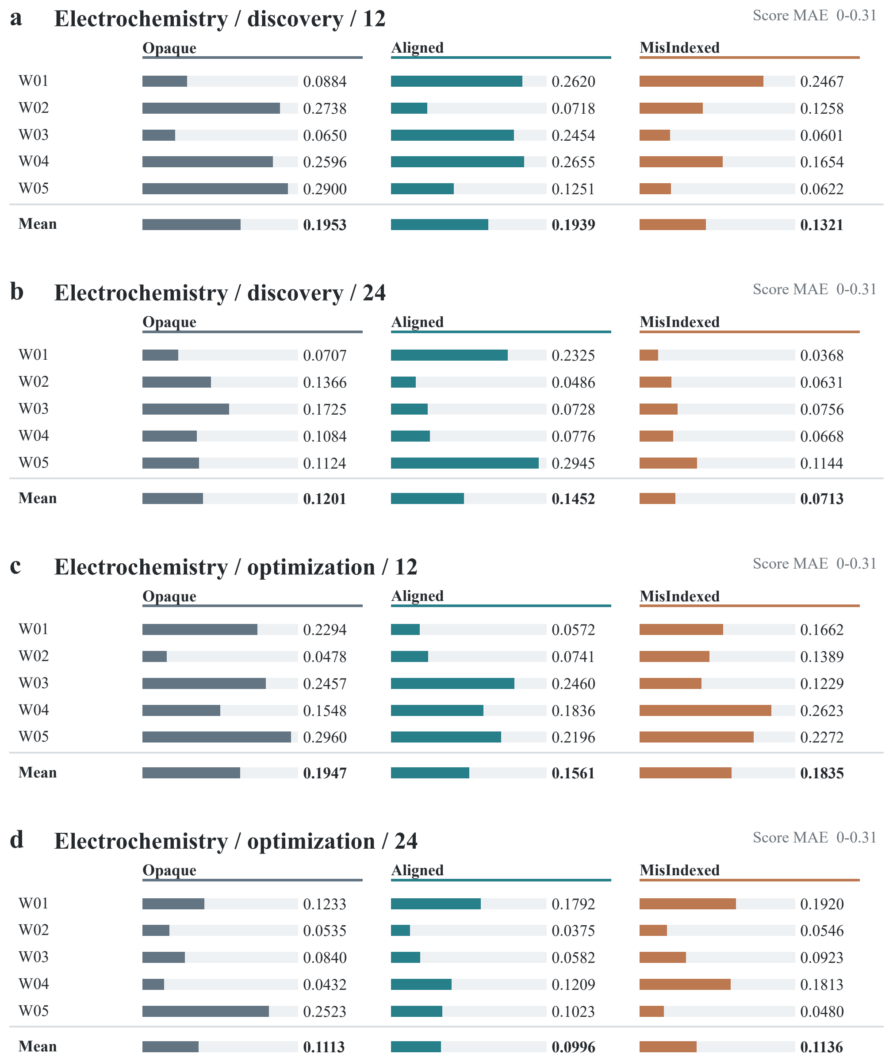
补充图 S1a–d. 电化学在两种目标与两档预算下的先验比较。每张图表保留五个世界和三种信息臂，末行为各臂均值；条长与相邻数值表示预测 MAE，尺度见面板顶部。叉号表示来源检测不足。不同响应采用不同尺度；附录 B 保留包括平衡实体先验在内的全部响应表。
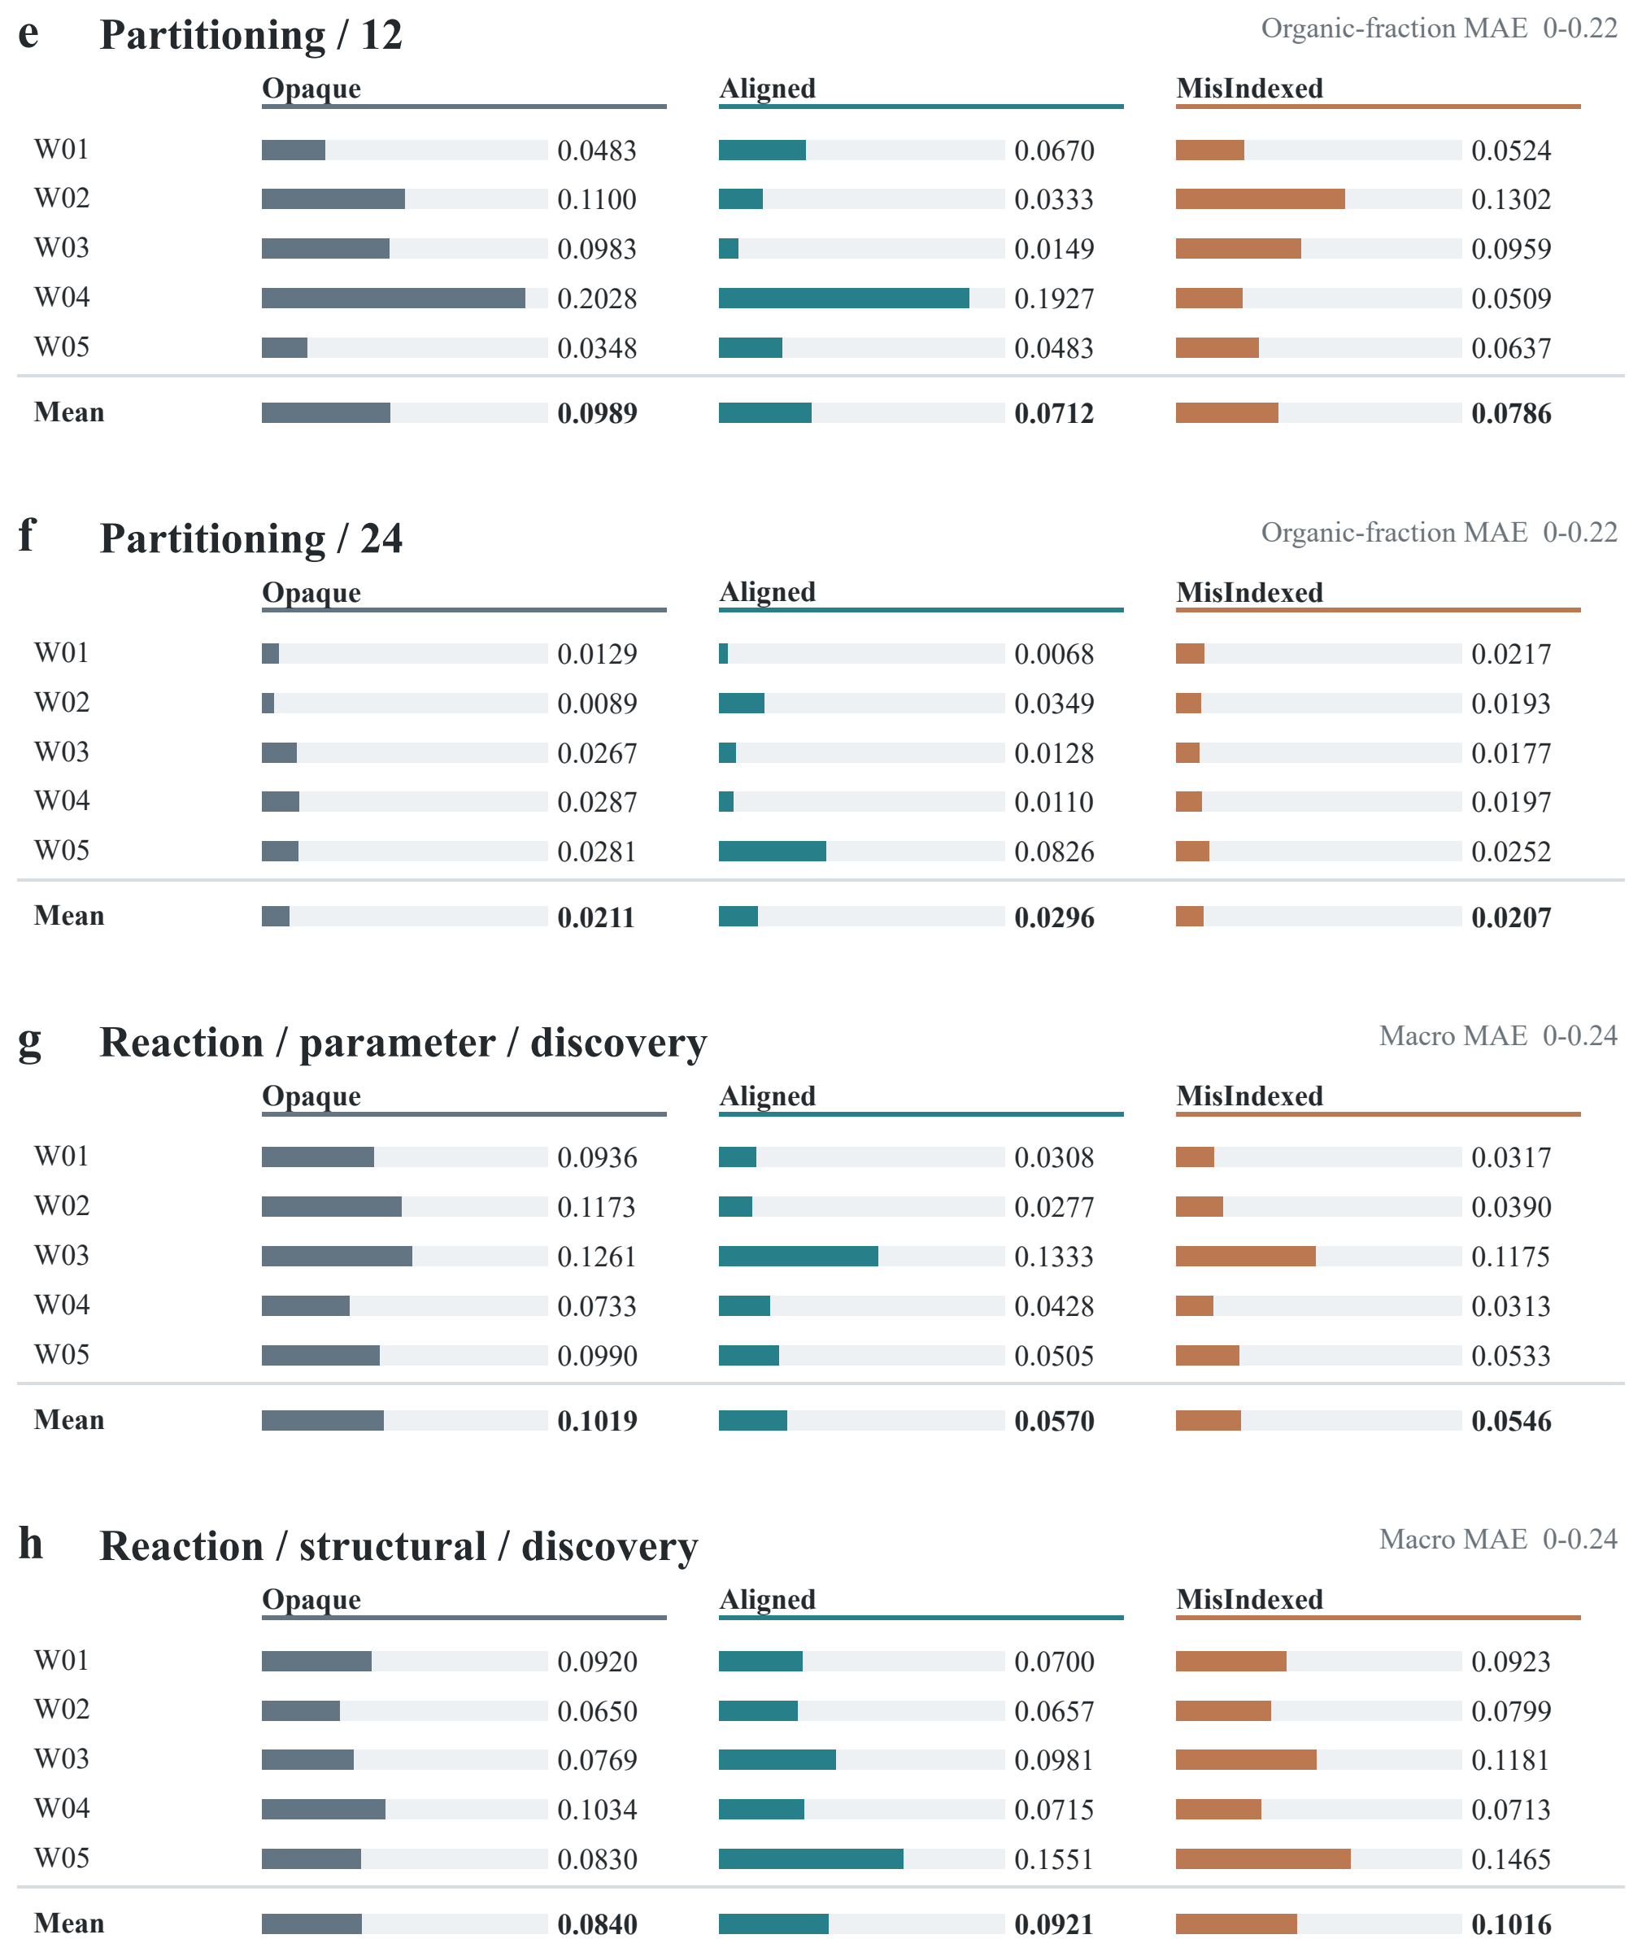
补充图 S1e–h. 相分配与反应 discovery 的先验比较。每张图表保留五个世界和三种信息臂，末行为各臂均值；条长与相邻数值表示预测 MAE，尺度见面板顶部。叉号表示来源检测不足。不同响应采用不同尺度；附录 B 保留全部响应表。
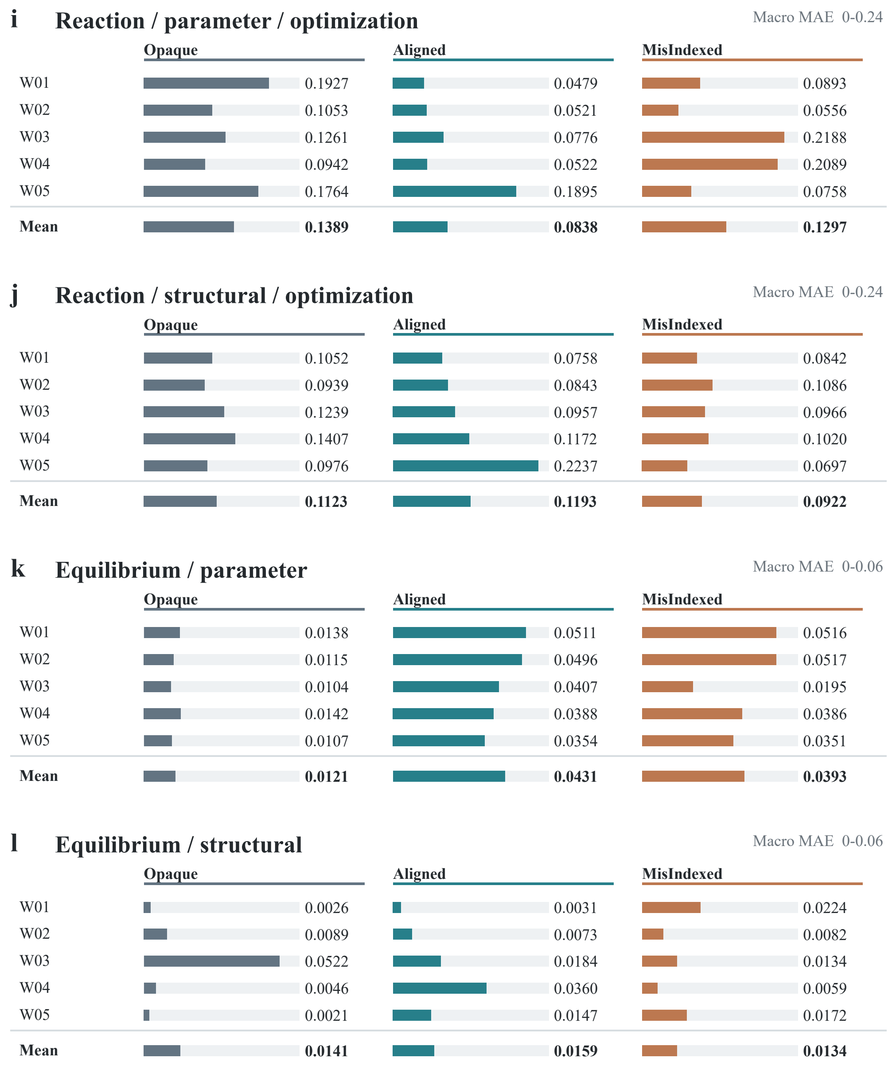
补充图 S1i–l. 反应 optimization 与平衡的先验比较。每张图表保留五个世界和三种信息臂，末行为各臂均值；条长与相邻数值表示预测 MAE，尺度见面板顶部。叉号表示来源检测不足。不同响应采用不同尺度；附录 B 保留全部响应表。
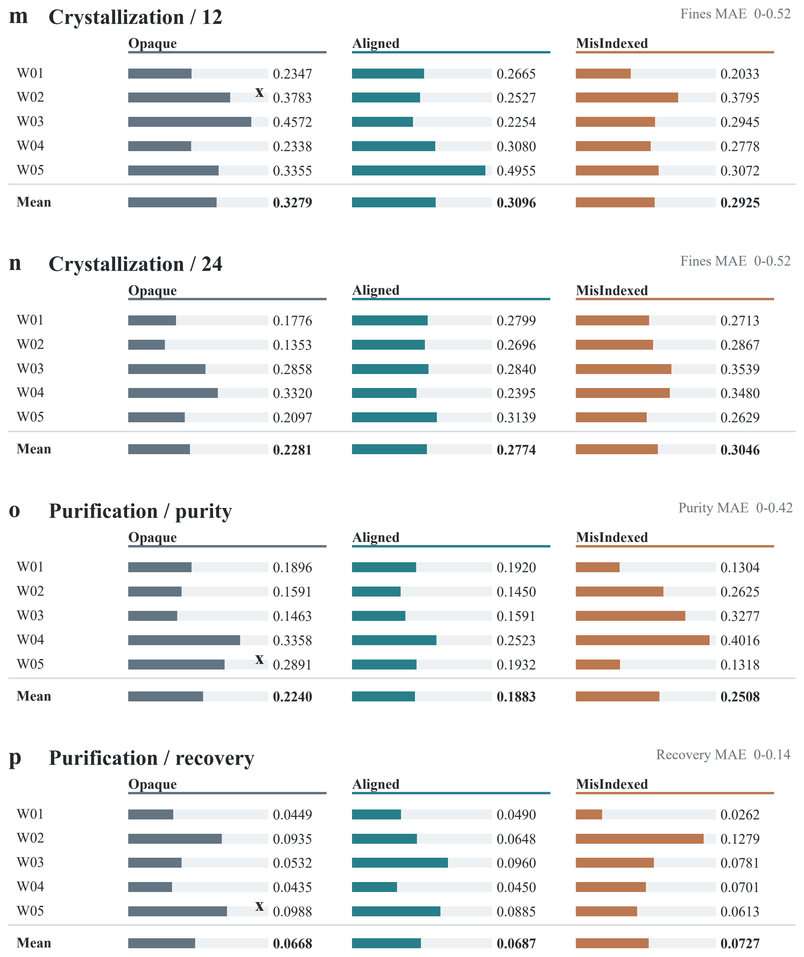
补充图 S1m–p. 结晶与纯化的先验比较。每张图表保留五个世界和三种信息臂，末行为各臂均值；条长与相邻数值表示预测 MAE，尺度见面板顶部。叉号表示来源检测不足。不同响应采用不同尺度；附录 B 保留全部响应表。

A.7 按体系与区间分解的先验效应
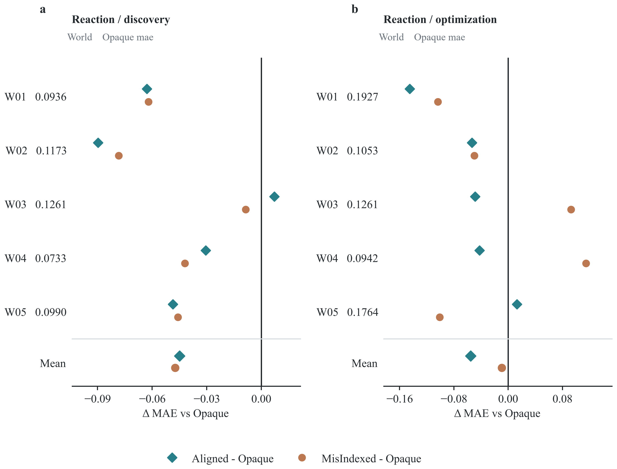
补充图 S2a、b. 反应参数先验在 discovery 与 optimization 下相对 Opaque 的宏平均 MAE 变化。各行为匹配世界；左侧给出 Opaque 绝对 MAE，横轴仅表示配对差值，负值表示误差更低。底部标记为平均配对差。两种目标下 Aligned 均在五个世界中的四个改善。
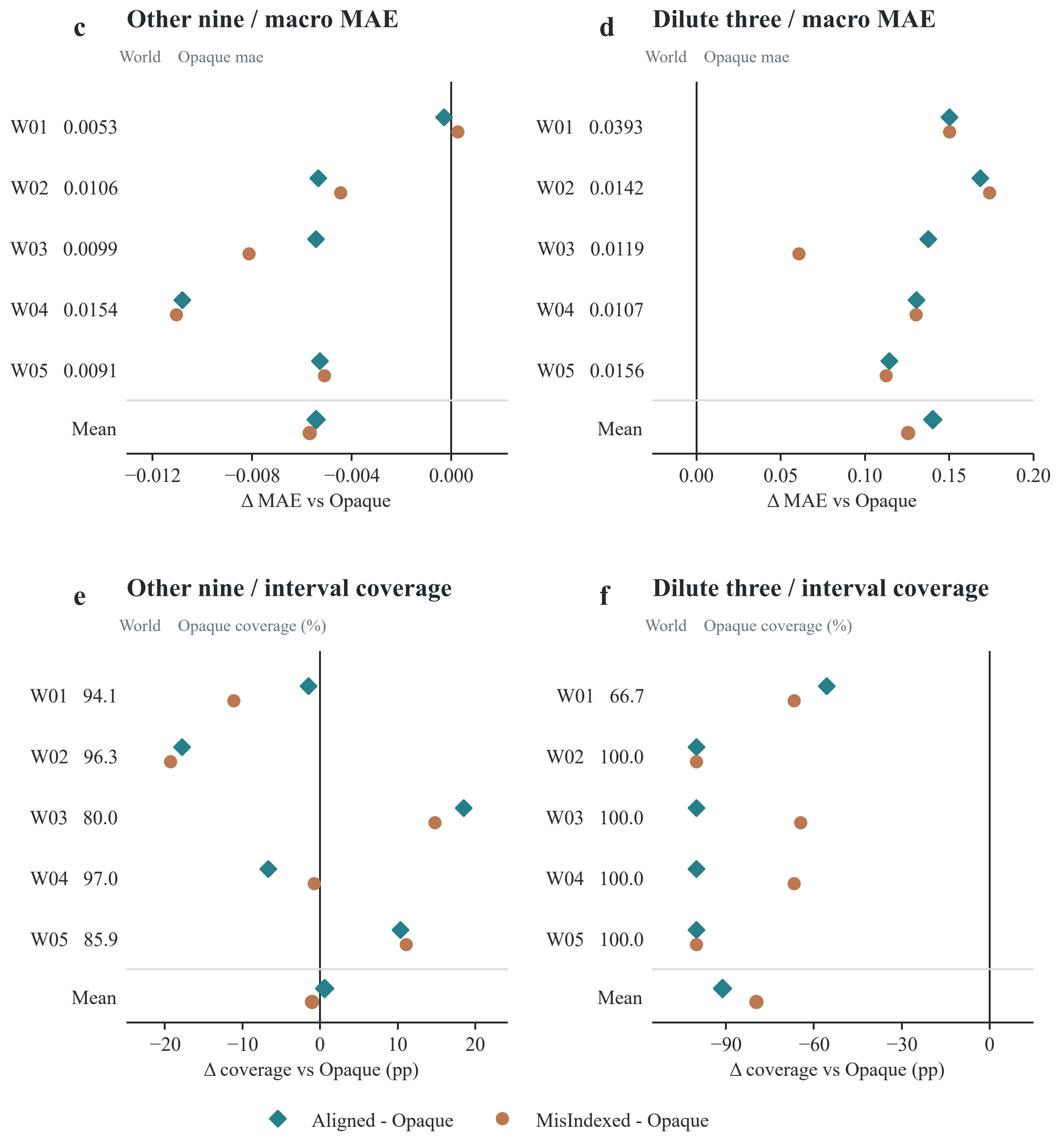
补充图 S2c–f. 平衡参数先验在其余九个与三个最低浓度条件下相对 Opaque 的差异。c、d 为宏平均 MAE 差，负值表示误差更低；e、f 为 80% 区间覆盖率的百分点变化，正值表示覆盖率更高。Opaque 绝对值与差值轴分别显示。响应和区间的尺度不同，浓度分组为事后分析。

A.8 完整资源比较
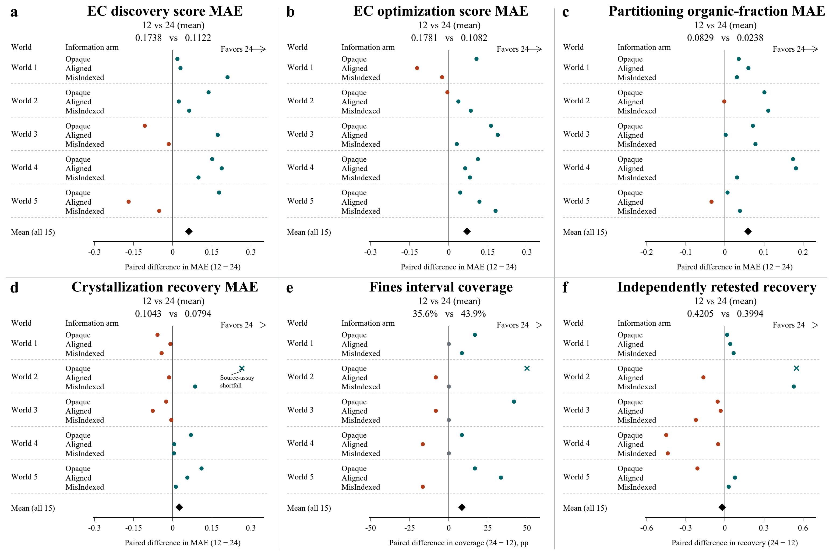
补充图 S3. 六项响应的完整预算效应。每个面板保留十五对独立会话，顶部为研究均值，各行为配对变化。正值表示较大的研究额度更有利。a–d 为十二批次 MAE 减去 24 批次 MAE；e 为 24 减十二批次的细晶覆盖率，单位为百分点；f 为对应的复测回收率变化。全部细晶覆盖率仍低于标称 80%。菱形表示平均变化，叉号保留来源检测不足；标记为点估计，不含不确定性区间。世界标识是体系特定的，除 a、b 外坐标尺度不同。结晶面板复用同一组研究，较大预算也增加计算额度。
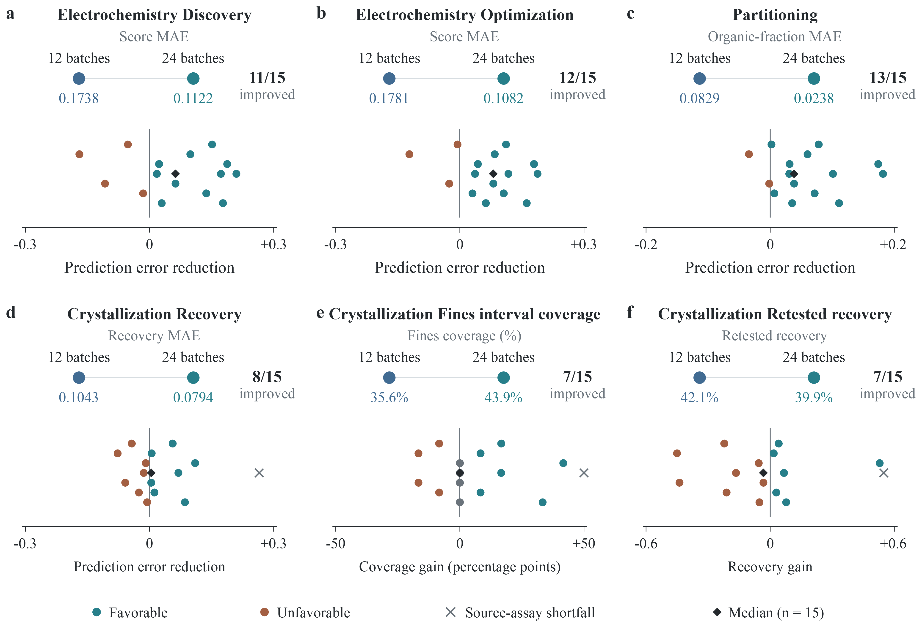
补充图 S4 更大的研究资源额度对不同响应产生不同影响。a-f 分别展示电化学探索得分 MAE、电化学优化得分 MAE、相分配有机相分数 MAE、结晶回收率 MAE、结晶细晶比例区间覆盖率和结晶复测回收率。各面板上方给出 12 与 24 批次条件的研究均值，以及改善的世界-信息组配对数。下方给出全部 15 对独立会话的有符号变化，纵向错位仅用于避免标记重叠。a-d 中，变化为 12 批次 MAE 减去 24 批次 MAE；e、f 中，变化为 24 批次值减去 12 批次值。因此，正值均表示较大资源额度更有利。黑色菱形表示配对变化的中位数；零点处灰色标记表示无变化；叉号保留来源检测次数不足的 C-W02/Opaque 配对。各坐标轴采用不同尺度。较大的批次预算还允许更多操作与计算资源。补充图 S3 保留全部六项结果的详细世界-信息组矩阵。

A.9 平台与执行补充说明
平台验证。冻结的平台资格验证通过了 64 个任务—世界单元、1,786 个边界与类别配方、192 个无效动作探针，以及 52 个生成组合。生成案例包括 18 个此前不存在的拓扑、8 个采用已注册拓扑的新任务—世界身份，以及 26 个额外覆盖案例。组件与接口检查通过了 32 个模块探针、7 条接口路径和 7 个无效组合测试。这些有限域检查确立了模型及其执行的内部一致性，并不证明它们与任意真实化学实验一致。环境的精确重放能够重建已执行的动作及其资源后果，包括拒绝与回滚。后续研究适配器分别接受检查，冻结的平台资格验证不自动覆盖后续执行代码。各研究块的参考值构建、评估提示与运行恢复差异按其记录协议保留。
案例与统计解释。图 2 的结晶轨迹及图 3 的电化学配对均为回顾性选取，用于展示实际研究过程，不用于估计相应行为的总体发生频率。结晶第 5 批同时改变多项工艺条件，无法单独识别省略终止反应操作（quench）的作用；图中温度表示请求的目标值，而非实测温度轨迹。电化学比较使用两个独立研究结束后的封存预测，未在逐批优化后重复测量预测能力。图 4a 与补充图 S8a 的点来自不同配方与实验历史，不构成单因素受控浓度—响应曲线；浅色带为来源观测范围，不是不确定性区间。 结晶基线的逐项比较未出现平局。
操作记录与基础设施恢复。四种定向模型配置共保留 4,007 次操作尝试，其中 85 次被拒绝或回滚。一次 Luna 启动前传输故障与一次 Astra 最后补充问答的 HTTP 503 均已恢复，原失败尝试保留；后者仅在原会话中按原提示续接补充问答，未改变来源实验或已经封存的预测。两者均属于基础设施事件，不计作科学失败。
协议沿革。Luna、Terra 和 GPT-5.5 的六个世界 1 先导会话在补全矩阵前已被检查且保持不变，故另报告世界 2–5 的敏感性比较；Astra 全部为新会话。保留的早期电化学与分配评估允许调用计算器 8 次；后续研究块披露的额度最高为 128 次尝试。所有任务均要求英文输出，但保留的反应与平衡评估提示中包含要求以英文作答的中文指令。这些差异作为历史协议的一部分保留。

A.10 定向平衡跨模型比较
定向比较采用相同平衡参数协议、五个世界、三臂和每场 12 批次，四种配置各 15 场。每场最多 180 次操作尝试、12 次中间测量、12 次最终检测、0.24 mol 试剂和 0.72 L 溶剂。块内提示、先验、查询、资源及评分规则固定，每个模型—世界—信息条件仅一次研究。部分世界 1 会话曾用于先导检查，另报告排除该世界的敏感性分析；具体先导范围见补充方法说明。
四种定向配置完成 60/60 条研究链、720/720 批次、240/240 个原会话封存阶段及 2,160 个标量预测，全部通过环境精确重放。四种配置共用 300 个参考批次（五世界×12 查询×五次观测），参考结果仅用于评价。基础设施恢复及操作拒绝记录见补充方法说明。

附录 B. 各响应的完整信息组均值
每个单元为平均绝对误差／经验区间覆盖率（%），对五个世界会话取平均。全部计划研究均保留，包括两场最终检测不足的研究。相分配区间为 90%，其余为 80%。各体系指标尺度与参考目标不同；机器可读表保留各研究的区间宽度与协议状态。以下表格对应六类体系的 Sol medium 研究，定向跨模型比较见附录 F。

EC, E 先验: 发现, 12 批次
响应 | Opaque | Aligned | MisIndexed
电化学选择性 | 0.2983 / 55.0 | 0.2740 / 65.0 | 0.1272 / 88.3
能量效率 | 0.3098 / 33.3 | 0.2595 / 51.7 | 0.1582 / 63.3
法拉第效率 | 0.2580 / 46.7 | 0.2259 / 60.0 | 0.1356 / 73.3
公开得分 | 0.1953 / 51.7 | 0.1939 / 60.0 | 0.1321 / 71.7
选择性产物收率 | 0.0731 / 60.0 | 0.0817 / 38.3 | 0.0598 / 56.7
传质效率 | 0.2602 / 45.0 | 0.2184 / 66.7 | 0.1328 / 76.7

EC, E 先验: 优化, 12 批次
响应 | Opaque | Aligned | MisIndexed
电化学选择性 | 0.2908 / 63.3 | 0.2378 / 66.7 | 0.2661 / 73.3
能量效率 | 0.2794 / 43.3 | 0.2541 / 31.7 | 0.2440 / 55.0
法拉第效率 | 0.2506 / 53.3 | 0.2532 / 31.7 | 0.2315 / 56.7
公开得分 | 0.1947 / 55.0 | 0.1561 / 58.3 | 0.1835 / 53.3
选择性产物收率 | 0.0758 / 43.3 | 0.0623 / 53.3 | 0.0762 / 50.0
传质效率 | 0.2478 / 58.3 | 0.2053 / 51.7 | 0.2217 / 60.0

PA, E 先验: 发现, 12 批次
响应 | Opaque | Aligned | MisIndexed
水相比例 | 0.0989 / 76.7 | 0.0712 / 80.0 | 0.0786 / 78.3
有机相比例 | 0.0989 / 76.7 | 0.0712 / 80.0 | 0.0786 / 78.3

EC, E 先验: 发现, 24 批次
响应 | Opaque | Aligned | MisIndexed
电化学选择性 | 0.1902 / 68.3 | 0.1268 / 80.0 | 0.0428 / 93.3
能量效率 | 0.1581 / 61.7 | 0.1651 / 68.3 | 0.0945 / 80.0
法拉第效率 | 0.1458 / 65.0 | 0.1505 / 66.7 | 0.0877 / 78.3
公开得分 | 0.1201 / 63.3 | 0.1452 / 73.3 | 0.0713 / 78.3
选择性产物收率 | 0.0726 / 53.3 | 0.0573 / 70.0 | 0.0374 / 75.0
传质效率 | 0.1495 / 65.0 | 0.1501 / 66.7 | 0.0846 / 78.3

EC, E 先验: 优化, 24 批次
响应 | Opaque | Aligned | MisIndexed
电化学选择性 | 0.1403 / 85.0 | 0.1252 / 85.0 | 0.0864 / 90.0
能量效率 | 0.1977 / 48.3 | 0.1307 / 60.0 | 0.1779 / 65.0
法拉第效率 | 0.1502 / 76.7 | 0.1098 / 78.3 | 0.1515 / 71.7
公开得分 | 0.1113 / 75.0 | 0.0996 / 71.7 | 0.1136 / 75.0
选择性产物收率 | 0.0515 / 75.0 | 0.0498 / 56.7 | 0.0587 / 58.3
传质效率 | 0.1420 / 80.0 | 0.1257 / 73.3 | 0.1570 / 68.3

PA, E 先验: 发现, 24 批次
响应 | Opaque | Aligned | MisIndexed
水相比例 | 0.0251 / 100.0 | 0.0296 / 96.7 | 0.0207 / 100.0
有机相比例 | 0.0211 / 100.0 | 0.0296 / 96.7 | 0.0207 / 100.0

RX, P 先验: 发现, 12 批次
响应 | Opaque | Aligned | MisIndexed
副产物信号 | 0.0800 / 88.7 | 0.0791 / 73.3 | 0.0710 / 81.0
转化率 | 0.0426 / 72.7 | 0.0321 / 70.0 | 0.0306 / 73.3
安全风险 | 0.1031 / 58.3 | 0.0282 / 85.0 | 0.0370 / 81.7
公开得分 | 0.1195 / 48.7 | 0.0501 / 83.3 | 0.0476 / 90.3
选择性 | 0.1198 / 58.0 | 0.0818 / 69.3 | 0.0714 / 77.3
收率 | 0.1461 / 35.7 | 0.0708 / 76.7 | 0.0698 / 78.3

RX, P 先验: 优化, 12 批次
响应 | Opaque | Aligned | MisIndexed
副产物信号 | 0.1509 / 57.7 | 0.0805 / 73.0 | 0.1271 / 60.3
转化率 | 0.0474 / 85.3 | 0.0319 / 82.7 | 0.1960 / 53.0
安全风险 | 0.0984 / 56.7 | 0.1106 / 56.7 | 0.0811 / 68.3
公开得分 | 0.1341 / 30.0 | 0.0818 / 73.0 | 0.0879 / 68.3
选择性 | 0.1900 / 31.0 | 0.0923 / 69.7 | 0.1360 / 64.7
收率 | 0.2128 / 19.3 | 0.1060 / 65.7 | 0.1499 / 68.7

RX, S 先验: 发现, 12 批次
响应 | Opaque | Aligned | MisIndexed
副产物信号 | 0.1219 / 78.7 | 0.1212 / 75.3 | 0.1279 / 64.7
转化率 | 0.0217 / 97.7 | 0.0266 / 95.3 | 0.0200 / 98.0
安全风险 | 0.0664 / 80.0 | 0.0717 / 66.7 | 0.1276 / 43.3
公开得分 | 0.0504 / 89.7 | 0.0816 / 61.3 | 0.0665 / 78.0
选择性 | 0.1280 / 72.7 | 0.1319 / 70.7 | 0.1400 / 55.0
收率 | 0.1157 / 81.7 | 0.1196 / 75.7 | 0.1275 / 61.0

RX, S 先验: 优化, 12 批次
响应 | Opaque | Aligned | MisIndexed
副产物信号 | 0.1376 / 63.7 | 0.1490 / 67.7 | 0.1188 / 66.3
转化率 | 0.0370 / 88.7 | 0.0505 / 82.7 | 0.0425 / 88.3
安全风险 | 0.1000 / 45.0 | 0.1255 / 68.3 | 0.1133 / 45.0
公开得分 | 0.0932 / 56.0 | 0.0917 / 58.0 | 0.0637 / 81.0
选择性 | 0.1574 / 56.7 | 0.1570 / 60.3 | 0.1175 / 62.3
收率 | 0.1485 / 63.3 | 0.1422 / 66.3 | 0.0975 / 73.0

EQ, P 先验: 表征, 12 批次
响应 | Opaque | Aligned | MisIndexed
电离分数 | 0.0129 / 96.3 | 0.0759 / 68.7 | 0.0646 / 74.7
归一化 pH | 0.0031 / 94.3 | 0.0160 / 65.0 | 0.0150 / 68.7
沉淀信号 | 0.0205 / 83.3 | 0.0376 / 73.3 | 0.0383 / 68.7

EQ, S 先验: 表征, 12 批次
响应 | Opaque | Aligned | MisIndexed
电离分数 | 0.0292 / 91.7 | 0.0235 / 76.3 | 0.0122 / 87.7
归一化 pH | 0.0097 / 87.3 | 0.0200 / 75.7 | 0.0203 / 77.7
沉淀信号 | 0.0033 / 95.3 | 0.0042 / 95.7 | 0.0078 / 87.3

EQ, E 先验: 表征, 12 批次
响应 | Opaque | Aligned | MisIndexed
电离分数 | 0.0128 / 83.7 | 0.0107 / 85.0 | 0.0134 / 79.0
归一化 pH | 0.0233 / 80.7 | 0.0278 / 79.0 | 0.0202 / 82.0
沉淀信号 | 0.0084 / 89.3 | 0.0116 / 92.0 | 0.0103 / 88.3

C, E 先验: 交付, 12 批次
响应 | Opaque | Aligned | MisIndexed
细晶比例 | 0.3279 / 25.0 | 0.3096 / 38.3 | 0.2925 / 43.3
晶体纯度 | 0.0095 / 98.3 | 0.0497 / 60.0 | 0.0917 / 23.3
粒径指数 | 0.0777 / 55.0 | 0.0624 / 58.3 | 0.0725 / 58.3
净晶体回收率 | 0.1632 / 48.3 | 0.0606 / 83.3 | 0.0892 / 71.7

C, E 先验: 交付, 24 批次
响应 | Opaque | Aligned | MisIndexed
细晶比例 | 0.2281 / 51.7 | 0.2774 / 38.3 | 0.3046 / 41.7
晶体纯度 | 0.0197 / 95.0 | 0.0398 / 73.3 | 0.0508 / 55.0
粒径指数 | 0.0566 / 71.7 | 0.0440 / 70.0 | 0.1023 / 48.3
净晶体回收率 | 0.0911 / 61.7 | 0.0684 / 80.0 | 0.0786 / 73.3

P, E 先验: 交付, 12 批次
响应 | Opaque | Aligned | MisIndexed
纯度 | 0.2240 / 51.7 | 0.1883 / 53.3 | 0.2508 / 50.0
回收率 | 0.0668 / 56.7 | 0.0687 / 51.7 | 0.0727 / 53.3

附录 C. 响应区间的探索性分析
本节使用保留的来源研究及其原始预测，不定义新的实验臂，也不改变留出条件库。浓度分组、结晶联合对比和示例轨迹均在实验之后选定，是对复用世界的描述性分析。

C.1 平衡：不同公开浓度区间中的收益反转
三个最低浓度配方的名义浓度约为 $1.33×{10}^{−4}$、$1.33×{10}^{−5}$ 和 $1.67×{10}^{−4}$ M。每场研究对每个配方预测三项归一化响应。点误差采用五次参考观测的均值，覆盖率针对各次观测。组均值先平均相应响应与查询，再平均五个世界。按 3:9 加权可重建每场研究原有的十二问题宏平均 MAE。其余九个查询也包含边界条件，因此该分组并非预先设定的插值与外推检验。
查询组／信息组 | 宏平均 MAE | 覆盖率（%） | 区间宽度 | 来源均值 MAE
其余九个条件 / Opaque | 0.01008 | 90.7 | 0.04706 | 0.00553
其余九个条件 / Aligned | 0.00465 | 91.3 | 0.03340 | 0.00518
其余九个条件 / MisIndexed | 0.00439 | 89.6 | 0.02798 | 0.00494
三个最低浓度条件 / Opaque | 0.01833 | 93.3 | 0.15676 | 0.16961
三个最低浓度条件 / Aligned | 0.15862 | 2.2 | 0.08084 | 0.16833
三个最低浓度条件 / MisIndexed | 0.14397 | 13.8 | 0.09633 | 0.16836
表 C1. EQ/P 分组结果。每行对五个世界取平均，各行复用同一组世界。来源均值预测器是额外的事后诊断，不获得新实验。它在最低浓度条件下的差表现说明照搬平台不够；在其余九个条件下的有效性则依赖响应分布。
相较 Opaque，Aligned 在全部五个世界中均改善其余九个条件，却恶化三个最低浓度条件。全部十五场来源研究均高于 0.018 M。选定的世界 2 比较中，Aligned 与 Opaque 来源浓度范围约相差九十倍和四倍，但都停留在观测平台内。最低浓度查询的参考电离分数为 0.65463；Opaque 预测 0.629 [0.45, 0.80]，Aligned 预测 0.0804 [0.053, 0.108]。Opaque 的预测回答发展了封存报告之外的未饱和弱酸外推，不应将这段推理追溯记入 K1 或更早的来源阶段假设。

C.2 结晶：同一信息处理下的响应联合变化
预算／信息组 | 回收率 MAE | 纯度 MAE | 较 Opaque 回收率改善且纯度恶化
12 / Opaque | 0.16322 | 0.00952 | 参考
12 / Aligned | 0.06055 | 0.04969 | 5 / 5 个世界
12 / MisIndexed | 0.08923 | 0.09166 | 5 / 5 个世界
24 / Opaque | 0.09107 | 0.01975 | 参考
24 / Aligned | 0.06839 | 0.03983 | 2 / 5 个世界
24 / MisIndexed | 0.07863 | 0.05080 | 3 / 5 个世界
表 C2. 联合方向比较使用同一世界、信息组和预算的两项响应误差。十二批次下，在配对双方均满足来源检测协议的四对研究中，这一联合方向也全部成立；24 批次下该方向减弱。因此，同一处理可改善一种响应并损害另一种，而不意味着存在不随预算变化的权衡关系。

C.3 证据状态与解释
结晶同来源参照仅使用各场研究的最终检测与公开配方特征，不在拟合中使用隐藏参考值，但也未复现智能体的全部中间测量、先验和计算策略。留出纯度变化很小，使均值成为特别强的参照。它的成功或智能体的回收率优势均不构成完整机制识别结果。
选定的电化学与结晶轨迹支持详细个案，而非总体频率；下述有界平衡审阅覆盖该研究块全部十五场。当前证据未因果识别先验锚定、报告压缩、采样与推断的中介贡献，或对熟悉化学的普遍偏好。Q 保留完整历史，也不允许将 K1 视为唯一信息通道。实验选择和后续解释都是原始自主研究过程的组成部分；描述整条过程的差异不需要先识别二者的独立因果贡献，而本文也尚未完成该识别。

C.4 原始平衡研究：预测与研究时间顺序
审阅覆盖全部十五场 Sol 参数先验平衡研究，包括 180 批、945 次操作和 45 个 K1/Q/K2 阶段。下表每行为原始自主研究会话，并非重新阅读记录的独立模型。选定问题在 75 mL 中使用 1 微摩尔投料；同一世界三臂使用相同问题与原始参考目标。参考值为五次观测均值。
世界／信息组 | 公开 Q 解释 | 电离分数［80% 区间］ | 参考
1 / Opaque | 分段弱酸 | 0.6990 [0.250, 0.900] | 0.7160
1 / Aligned | 平台／弱趋势 | 0.1040 [0.044, 0.225] | 0.7160
1 / MisIndexed | 平台／弱趋势 | 0.1092 [0.0772, 0.1412] | 0.7160
2 / Opaque | 分段弱酸 | 0.6290 [0.450, 0.800] | 0.6546
2 / Aligned | 平台／弱趋势 | 0.0804 [0.053, 0.108] | 0.6546
2 / MisIndexed | 平台／弱趋势 | 0.0806 [0.0556, 0.1056] | 0.6546
3 / Opaque | 分段弱酸 | 0.5630 [0.430, 0.700] | 0.5797
3 / Aligned | 平台／弱趋势 | 0.1100 [0.045, 0.190] | 0.5797
3 / MisIndexed | 弱酸／平台混合 | 0.4600 [0.100, 0.750] | 0.5797
4 / Opaque | 定性偏离 | 0.5200 [0.150, 0.880] | 0.5173
4 / Aligned | 平台／弱趋势 | 0.0724 [0.040, 0.105] | 0.5173
4 / MisIndexed | 平台／弱趋势 | 0.0962 [0.040, 0.450] | 0.5173
5 / Opaque | 分段弱酸 | 0.4130 [0.200, 0.700] | 0.4480
5 / Aligned | 平台／弱趋势 | 0.0790 [0.035, 0.130] | 0.4480
5 / MisIndexed | 平台／弱趋势 | 0.0681 [0.040, 0.096] | 0.4480
表 C3. 公开外推解释与原上下文预测。类别来自单作者对公开解释的回顾性阅读，并非内部推理轨迹或独立因果标签。四个 Opaque 回答采用分段弱酸推理，第五个允许定性偏离平台；全部五个 Aligned 回答延续平台或弱趋势。世界 3 的 MisIndexed 混合解释提示，不能把全部资料条件归为同一种行为。
世界 1 的 Opaque K1 已估计有效酸常数约为 $2.2×{10}^{−5}$、活性池上限约为 0.004 M，同时保留竞争解释；Q 将该假设用于低浓度。世界 2 的 Opaque K1 主要支持观测平台并限制外推，未饱和弱酸计算首次在 Q 中明确出现。Aligned K1 同样将解释限制在采样区域，但其 Q 区间仍大幅偏离稀释响应。区分这些记录，可以分清预测前已提出的认识与预测时才明确的解释。
十五场来源研究的全部浓度范围均高于三个稀释测试配方。导出的 945 次操作均缺少逐操作决策理由字段，因此可重建行动与观测，却不能据此推断同期信念修订序列。K1、Q、K2 是不同的公开记录，不能替代这一序列。
K2 中十五场有十一场提出微量投料实验：Opaque 五场、Aligned 三场、MisIndexed 三场。其他选择包括同浓度放大、在所提供关系附近稀释、同一状态下比较仪器，以及重复异常批次。K2 在看到 Q 条件之后进行，但不获得参考结果反馈。这些建议均未执行，是回顾性选择，而非来源阶段计划或已证明的修复。

附录 D. 选定的自主研究历史
图 2 展示一场回顾性选取的十二批次 MisIndexed 结晶研究的完整实验序列和所选工艺。补充图 S5 展示另一个世界 5、Aligned 的十二／24 批次配对及其留出热处理问题。两种选择均不估计全队列效应；匹配预算比较见补充图 S4。

D.1 完整十二批次路径与推荐方案
图 2 保留世界 4、MisIndexed 会话的全部十二批来源结果。前四批的细晶比例为 99.5%–100.0%，均超过 50% 上限。第 5 批省略 quench、先向 325 K 冷却再加种，首次可行，回收率 40.0%、细晶 30.3%。催化剂、加热、晶种和冷却条件也同时改变，因而不能单独识别 quench 效应。后续第 5–7 批分别以 275、265、250 K 为终点，回收率依次为 40.0%、42.8%、45.0%。第 8 批将晶种从 5 降至 1 mg，获得 45.5% 回收率和 25.4% 细晶。第 9–10 批考察不加种与延长保持。第 11 批将 S2 从 0.080 减至 0.040 L，回收率 44.6%，但细晶升至 72.6% 而失败。第 12 批重复第 8 批配方，仍可行，回收率 44.1%、细晶 26.9%。这些重复更有力地支持这一操作区域的可行性，而非某个数值点是精确最优值。
智能体封存第 8 批为推荐方案。来源最终检测的扣种回收率、纯度与细晶比例分别为 45.5%、98.2%、25.4%，独立复测为 43.9%、98.7%、28.4%。配方加入 0.040 mol 试剂、0.080 L S2 和 0.005 mol C1；以 300 rpm 向 355 K 加热 3,600 s；经 7,200 s 向 325 K 冷却；加入 1 mg 晶种；经 14,400 s 向 250 K 冷却；以 100 rpm 保持 14,400 s；随后测粒径、过滤、终止并最终检测。该环境的 quench 停止反应化学，但仍允许后续冷却与晶体生长。加热和冷却数值为请求目标，而非实测温度轨迹。
来源轨迹记录操作与观测，但没有每批同期的口头理由，因此图 2c 将决策问题明确标为作者重建。K1 在全部十二批之后撰写，将 quench 与受控冷却批次的差异解释为成核历史依赖，同时承认配方多变量同时改变；这一机制解释合理，但未由该研究单独识别。K2 后续明确指出了混杂，未新增实验区分 quench 与其他变化。

D.2 封存预测与后续反思
图 S5 展示另一个世界 5、Aligned 的独立十二和 24 批次配对，从封存预测到随后反思；拟议实验未执行。24 批次会话前十九批均违反细晶约束，第 20 批首次达标，第 23 批被选中；十二批次会话则第 1 批即达标。这些路径及 Q/K2 不属于图 2 的世界 4 会话，也不是匹配的 quench 检验。
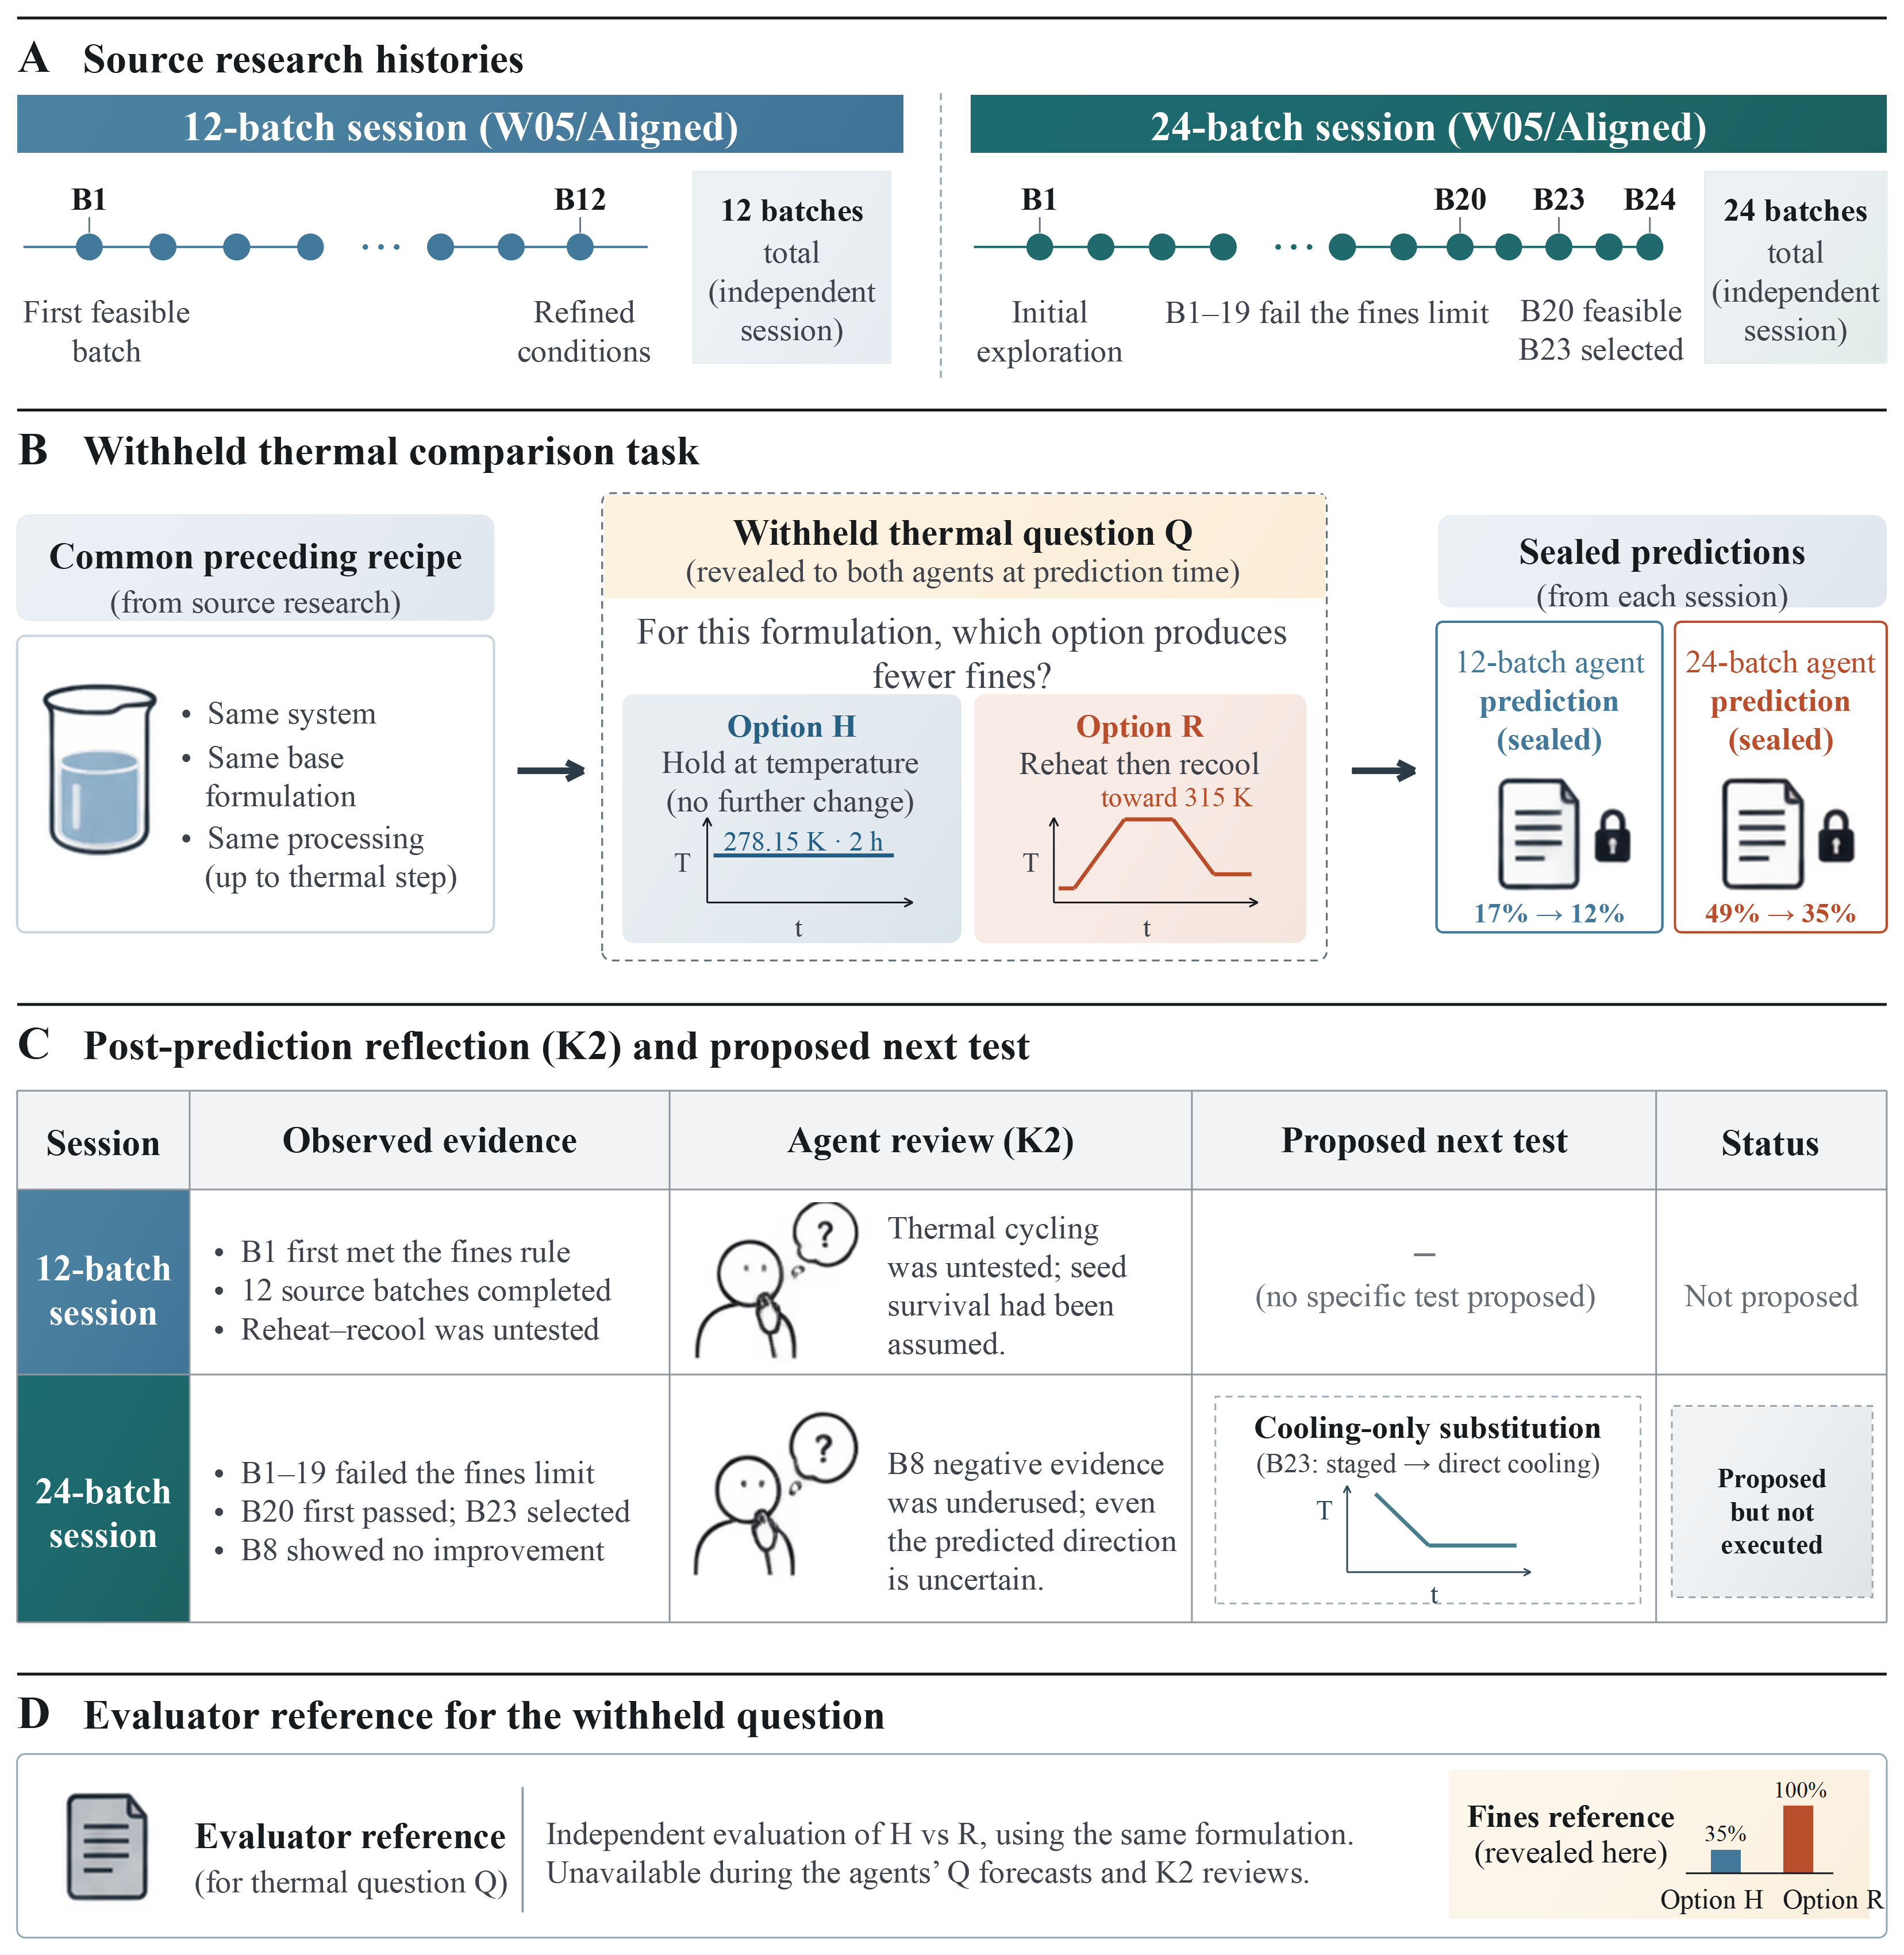
补充图 S5. 与图 2 不同的世界 5 结晶配对中的封存预测与后续反思。A，独立十二与 24 批次来源历史；前者第 1 批首次达标，后者第 20 批首次达标并选择第 23 批。B，两会话的共同留出问题：在相同前置配方后，将 278.15 K 下保持两小时改为向 315 K 加热一小时再冷却一小时。两份封存 Q 均预测细晶减少，十二批次由 17% 至 12%，24 批次由 49% 至 35%。温度示意为请求目标。C，Q 后且无参考反馈的公开 K2 回答概括；24 批次会话建议只改变所选批次的冷却程序，该实验未执行。D，评价者参考针对 B 的干预而非 C 的提案，在 Q/K2 时不可见，并给出相反的细晶变化方向。

附录 E. 支撑结果与示例

E.1 质量约束与响应特定参照
纯化也区分回收量与合格交付。Aligned 推荐在五个世界中的三个达到纯度阈值，Opaque 与 MisIndexed 均为零；但平均回收比例分别为 0.04455、0.12373 和 0.32105。因此回收更多物料不代表完成研究委托，单次接近纯度阈值的复测也不能精确估计工艺可靠性。这些体系特定结果不能由统一收率得分忠实表达（图 S6a）。
纯化还显示响应与干预的差异：十五场中十四场正确判断浓缩对纯度影响很小，却只有两场正确判断分段洗涤对纯度影响很小。识别近似不变性本身也是预测能力，且依赖具体干预。
结晶粒径预测在三十场中的四场、细晶预测在二十一场比来源均值的 MAE 更低（图 S6b、c）。连同正文的回收率与纯度对比，这些结果保留了完整的响应特定比较。
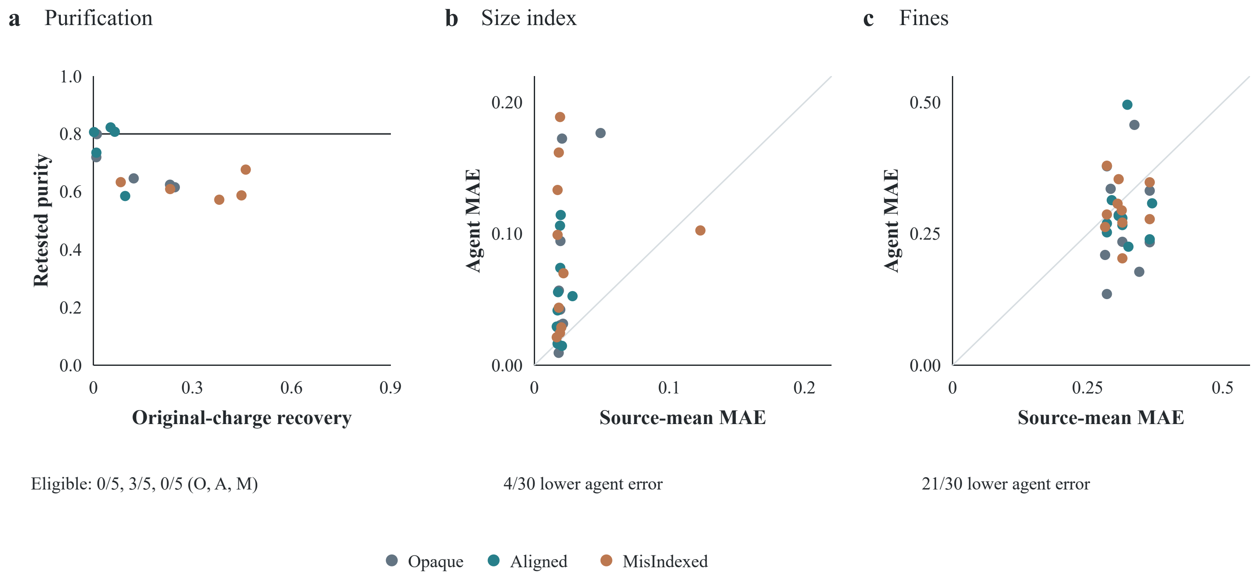
补充图 S6. 其他操作与预测结果。a，全部十五个纯化推荐的原始投料回收率与独立复测纯度；线为 0.80 纯度阈值，Opaque、Aligned、MisIndexed 分别有 0/5、3/5、0/5 达标。b、c，全部三十场结晶的粒径与细晶 MAE，相对各自公开观测均值比较；对角线上方表示均值更好，检测不足研究仍保留。各面板的响应尺度不同。

E.2 其他选定案例
选定的 Aligned 相分配预算配对中，较大预算覆盖全部十六种材料组合，再用八批考察流程变化；较小预算只覆盖十种组合。这是改善的一条合理路径，并非全队列因果解释。仍有两个 Aligned 世界配对在大预算下变差。
不确定性属于同一适用性问题。稀释平衡的低覆盖率表明，错误外推也可能过度自信。一个回顾性选取的 MisIndexed 结晶研究在 K1 明确承认只测过一种溶剂，但预测平均纯度仍为 0.86833，参考均值为 0.98566，全部十二个标称 80% 区间均未覆盖。文字承认不确定性并不自动保证定量预测经过校准。

E.3 结晶的完整基线与区间比较
图 6b 给出各响应优于公开观测均值的研究数。表 E1 补充误差幅度与公开最近邻比较。每种基线均独立使用同一场研究的公开最终检测，不获得留出结果或额外实验；最近邻还使用公开配方特征。这些是经验参照，而非强系统辨识基线。
表 E1. 结晶预测误差与基线比较。
响应 | 智能体 MAE | 均值 MAE | 最近邻 MAE | 优于均值 | 优于最近邻
回收率 | 0.09185 | 0.17135 | 0.17308 | 26/30 | 26/30
纯度 | 0.04354 | 0.00482 | 0.00905 | 0/30 | 4/30
粒径指数 | 0.06923 | 0.02345 | 0.02708 | 4/30 | 7/30
细晶比例 | 0.29000 | 0.31651 | 0.32426 | 21/30 | 20/30
各响应在原尺度上对三十场研究的 MAE 等权平均，不跨响应排名。回收率、纯度与细晶为比例，粒径为声明的指数。Mean 与 Nearest 分别表示公开观测均值和最近邻预测器。胜出数统计智能体 MAE 严格更低的研究，两种比较均无平局。来源检测不足研究保留，五个世界在信息组和独立预算会话间复用。
表 E2 对应图 6d 的纯度覆盖率比较。更宽的区间不一定能覆盖偏差预测所对应的参考值；高于标称的覆盖率本身也不证明校准或集中程度良好。
表 E2. 各信息组与预算下的纯度区间覆盖率和宽度。
预算 | 信息组 | 研究数 | 覆盖率（%） | 平均宽度（百分点）
12 | Opaque | 5 | 98.3 | 6.81
12 | Aligned | 5 | 60.0 | 12.94
12 | MisIndexed | 5 | 23.3 | 15.53
24 | Opaque | 5 | 95.0 | 8.59
24 | Aligned | 5 | 73.3 | 12.37
24 | MisIndexed | 5 | 55.0 | 12.31
原始区间的标称水平为 80%，目标为最终检测前的响应。覆盖率与宽度先对每场十二个查询取平均，再平均五世界信息组—预算单元。每行包含六十个查询目标，但只有五个世界簇，查询不是独立世界重复。宽度以纯度百分点计；全部原始区间与来源失败均保持不变。

E.4 完整研究目标比较
图 3 使用 120 场研究和六十对原始目标配对。每对固定世界、信息组、预算与先验作用位置。电化学为五世界、三臂、两预算的实体先验；反应为五世界、三臂、两类先验且均为十二批次。推荐独立复测和十二查询得分 MAE 是不同终点；电化学参考为单次固定种子观测，反应点参考为五次观测均值。此分析未新增研究或预测。
表 E3. 全部目标联合结果。
复测更高 | 得分 MAE 更低 | EC 配对 | RX 配对
优化 | 优化 | 13 | 4
优化 | 发现 | 13 | 5
发现 | 优化 | 1 | 4
发现 | 发现 | 3 | 17
两终点在电化学 16/30、反应 21/30 对中支持同一场研究，在 14/30 和 9/30 对中支持相反研究。计数采用严格正负号，接近零的差异不因此具有显著性。每个体系复用五个世界。反应得分 MAE 在 8/30 对中支持 optimization，而六响应宏平均 MAE 在 6/30 对中支持 optimization。
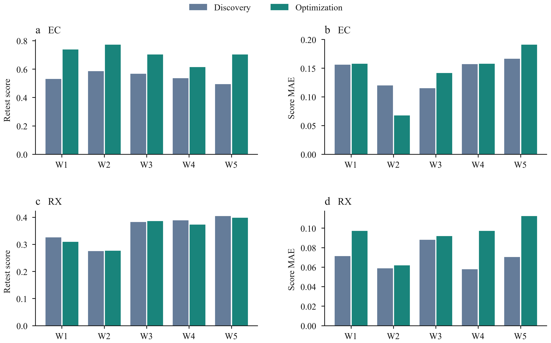
补充图 S7. 同一目标比较的世界级汇总。a、b，电化学推荐复测与得分预测 MAE；c、d，反应处理对应终点。每根柱平均一个世界下同一目标的六场研究。世界标识是体系特定的，柱均值不替代图 3 的逐对差异。各面板尺度不同。

E.5 分层与运行恢复敏感性
表 E4. 设计分层内的终点排序。
体系 | 因素 | 水平 | 配对数 | 同向 | 反向
EC | 世界 | W01 | 6 | 3 | 3
EC | 世界 | W02 | 6 | 4 | 2
EC | 世界 | W03 | 6 | 3 | 3
EC | 世界 | W04 | 6 | 5 | 1
EC | 世界 | W05 | 6 | 1 | 5
EC | 预算 | 12 | 15 | 7 | 8
EC | 预算 | 24 | 15 | 9 | 6
EC | 信息组 | Aligned | 10 | 6 | 4
EC | 信息组 | MisIndexed | 10 | 5 | 5
EC | 信息组 | Opaque | 10 | 5 | 5
EC | 先验位置 | E | 30 | 16 | 14
RX | 世界 | W01 | 6 | 4 | 2
RX | 世界 | W02 | 6 | 4 | 2
RX | 世界 | W03 | 6 | 3 | 3
RX | 世界 | W04 | 6 | 4 | 2
RX | 世界 | W05 | 6 | 6 | 0
RX | 预算 | 12 | 30 | 21 | 9
RX | 信息组 | Aligned | 10 | 6 | 4
RX | 信息组 | MisIndexed | 10 | 9 | 1
RX | 信息组 | Opaque | 10 | 6 | 4
RX | 先验位置 | P | 15 | 12 | 3
RX | 先验位置 | S | 15 | 9 | 6
同向表示复测更高的研究也有更低 MAE，反向表示其 MAE 更高。这些重叠分层不增加独立检验。预算行在固定预算下比较目标，而非十二至 24 批次比较。E、P、S 分别表示实体、参数和结构先验。
电化学中双方均无恢复记录的子集含十七对，十对同向、七对反向。Optimization 在十五对中复测更高，在八对中 MAE 更低。该子集同时排除仅发生于评估阶段及来源阶段的恢复，覆盖不均衡，不替代完整队列。

E.6 选定电化学配对的全部批次
该示例回顾性选取电化学世界 1 的十二批次 Opaque 配对，并非额外重复或随机样本。两原始智能体在后续评估中保留研究上下文。每批使用 0.020 mol 试剂和 0.040 L 溶剂；电流为设置上限。
表 E5. Discovery 来源批次。
批次 | 组合 | V | mA | 电解／s | 得分
1 | S0/E0 | -1.5 | 100 | 1200 | 0.000000
2 | S1/E0 | -1.5 | 100 | 1200 | 0.167530
3 | S2/E0 | -1.5 | 100 | 1200 | 0.000000
4 | S3/E0 | -1.5 | 100 | 1200 | 0.050903
5 | S0/E0 | 0.5 | 100 | 1200 | 0.509008
6 | S0/E0 | 1.5 | 100 | 1200 | 0.044293
7 | S0/E0 | 2.5 | 100 | 1200 | 0.030644
8 | S0/E1 | 0.5 | 100 | 1200 | 0.000000
9 | S0/E2 | 0.5 | 100 | 1200 | 0.482517
10 | S0/E3 | 0.5 | 100 | 1200 | 0.360679
11 | S0/E2 | 0.5 | 100 | 1200+13200 | 0.606942
12 | S0/E2 | 0.5 | 500 | 1200+13200 | 0.710658
表 E6. Optimization 来源批次。
批次 | 组合 | V | mA | 电解／s | 得分
1 | S0/E0 | 1 | 100 | 3600 | 0.535704
2 | S1/E1 | -1.5 | 300 | 7200 | 0.282124
3 | S2/E2 | 1.5 | 300 | 7200 | 0.674932
4 | S3/E3 | 1.5 | 300 | 7200 | 0.313717
5 | S2/E0 | 1.5 | 300 | 7200 | 0.033808
6 | S0/E2 | 1.5 | 300 | 7200 | 0.042443
7 | S2/E2 | 1 | 300 | 7200 | 0.570485
8 | S2/E2 | 2 | 300 | 7200 | 0.000000
9 | S2/E2 | 1.5 | 500 | 7200 | 0.722737
10 | S2/E2 | 1.5 | 500 | 10000 | 0.731956
11 | S2/E2 | 1.4 | 500 | 9000 | 0.714786
12 | S2/E2 | 1.5 | 400 | 12000 | 0.749194
两场均选择第 12 批。Discovery 与 optimization 独立复测分别为 0.717587、0.756122，十二查询得分 MAE 分别为 0.088394、0.229397。

E.7 操作序列与后续公开解释
各批依次加入试剂、溶剂，设置电位／电解质／电流，电解，测 UV–visible 响应，终止并最终检测。Discovery 第 11 和 12 批在第一次 1,200 s 电解及其光谱测量后，再进行 13,200 s 电解，因此总计 14,400 s 不表示一次不间断操作。Discovery 和 optimization 分别记录 86 和 84 次操作。图 3 的阶段标签概括记录的选择，而非同期内部思考。
下述理由来自研究与 K1 之后、随封存 Q 一同给出的原始公开回答，期间没有参考反馈。它们是公开解释，不是经验证的机制，也不能证明已获取观测充分。英文版保留原文，下文为对应译文。
Discovery Q 理由（原文译文）。
预测使用该研究在近似相同浓度下获得的经验电位窗口与电荷输送趋势：相较 −0.8 V，将 +0.8 V 视为更接近有效的 +0.5 V 区域；延长时间提高转化率和收率，500 mA 提高收率但降低法拉第、传质与能量效率。电解质和溶剂调整遵循匹配的短时筛查。区间刻意设得较宽，因为两个测试电位均未测量，长时数据仅来自 +0.5 V/E2，而低收率检测噪声强烈影响短时实验与得分中的收率门控。
Optimization Q 理由（原文译文）。
预测以观测的 S0/E0 批次为主要局部锚点，按电解持续时间与设置电流缩放产物形成，并应用研究中明显的正电位窗口。S0/E1、S0/E3 和 S2/E0 被赋予低活性，因为交叉组合对照显示强烈的非加和溶剂—电解质不相容性。更高电流提高预期收率，但降低传质与电荷效率。区间包含最终检测噪声与较大的外推不确定性，尤其针对负极性及未测材料组合。

E.8 完整 optimization 预测
全部十二个预测使用 0.012 mol 与 0.025 L。预测及标称 80% 区间在参考反馈前封存，下表参考为原始固定种子观测。四个加粗查询均使用 +0.8 V、100 mA 和 7,200 s，但材料组合不同。
表 E7. 查询设置、封存预测与参考得分。
Q | 组合 | V | mA | s | 预测 | 80% 区间 | 参考
01 | S0/E0 | -0.8 | 100 | 600 | 0.050 | 0.000-0.180 | 0.032659
02 | S0/E0 | 0.8 | 100 | 600 | 0.230 | 0.040-0.480 | 0.349491
03 | S0/E0 | -0.8 | 100 | 7200 | 0.250 | 0.080-0.440 | 0.358985
04 | S0/E0 | 0.8 | 100 | 7200 | 0.570 | 0.430-0.680 | 0.572012
05 | S0/E1 | -0.8 | 100 | 7200 | 0.080 | 0.000-0.250 | 0.362359
06 | S0/E1 | 0.8 | 100 | 7200 | 0.100 | 0.000-0.290 | 0.627599
07 | S0/E3 | -0.8 | 100 | 7200 | 0.070 | 0.000-0.230 | 0.347853
08 | S0/E3 | 0.8 | 100 | 7200 | 0.090 | 0.000-0.280 | 0.542955
09 | S2/E0 | -0.8 | 100 | 7200 | 0.060 | 0.000-0.210 | 0.288226
10 | S2/E0 | 0.8 | 100 | 7200 | 0.070 | 0.000-0.240 | 0.494376
11 | S0/E0 | -0.8 | 500 | 7200 | 0.170 | 0.040-0.360 | 0.276451
12 | S0/E0 | 0.8 | 500 | 7200 | 0.550 | 0.390-0.680 | 0.344881
得分 MAE 为 0.229397，区间覆盖率为 5/12。准确的 Q04 与 Q06、Q08、Q10 的明显低估一并保留。来源至查询同时改变投料、体积和电学设置，不能单独识别一个变量。十二个查询不能建立总体校准。研究未收集中间封存预测检查点，因此不能把最终误差画成会话内的预测学习曲线。

附录 F. 平衡预测与跨模型比较

F.1 原始区间与各研究来源观测
Sol 平衡比较展示最低浓度配方的点预测（图 5c、补充图 S8c）。表 F1 保留全部十五份原始 80% 预测区间与各研究的来源响应范围。这些是智能体给出的预测区间，不是均值估计的置信区间。每个来源范围涵盖十二次最终检测；参考为原始五次评价者观测均值，在预测和回顾反思时均不可见。
表 F1. 最低浓度配方的电离预测，全部数值为百分比。
世界／信息组 | 来源范围 | 点预测 | 80% 区间 | 参考均值
1 / Opaque | 6.18-8.34 | 69.90 | [25.00, 90.00] | 71.60
1 / Aligned | 6.20-9.23 | 10.40 | [4.40, 22.50] | 71.60
1 / MisIndexed | 6.11-9.25 | 10.92 | [7.72, 14.12] | 71.60
2 / Opaque | 6.17-8.57 | 62.90 | [45.00, 80.00] | 65.46
2 / Aligned | 6.12-8.06 | 8.04 | [5.30, 10.80] | 65.46
2 / MisIndexed | 6.23-7.98 | 8.06 | [5.56, 10.56] | 65.46
3 / Opaque | 5.94-8.22 | 56.30 | [43.00, 70.00] | 57.97
3 / Aligned | 6.34-8.02 | 11.00 | [4.50, 19.00] | 57.97
3 / MisIndexed | 6.16-7.94 | 46.00 | [10.00, 75.00] | 57.97
4 / Opaque | 6.19-7.91 | 52.00 | [15.00, 88.00] | 51.73
4 / Aligned | 5.82-8.14 | 7.24 | [4.00, 10.50] | 51.73
4 / MisIndexed | 5.81-8.22 | 9.62 | [4.00, 45.00] | 51.73
5 / Opaque | 5.49-7.48 | 41.30 | [20.00, 70.00] | 44.80
5 / Aligned | 6.44-7.99 | 7.90 | [3.50, 13.00] | 44.80
5 / MisIndexed | 6.58-7.79 | 6.81 | [4.00, 9.60] | 44.80
配方为 75 mL 中加入 1 微摩尔，名义浓度 13.3 μM。补充图 S8 的来源观测带汇总全部 180 次检测的最小至最大值，图 5c 则仅显示五场 Opaque 来源范围；上表范围对应每场研究。世界 3 的 MisIndexed 保留了混合解释偏离观测平台的反例。公开解释类别与 K1/Q 顺序见 C.4。

F.2 Sol 的区间与浓度分组比较
补充表 F2. GPT-5.6 Sol 平衡预测在不同测试区间的表现。
信息组 | 其余九个条件：MAE | 最低三条件：MAE | 其余九个条件：覆盖率 | 最低三条件：覆盖率
Opaque | 0.01008 | 0.01833 | 90.7% | 93.3%
Aligned | 0.00465 | 0.15862 | 91.3% | 2.2%
MisIndexed | 0.00439 | 0.14397 | 89.6% | 13.8%
数值对每组五个世界和三项响应目标取平均：归一化 pH、电离分数及沉淀信号。覆盖率针对原始 80% 预测区间计算：其余九个条件每组包含 675 次参考观测覆盖判断，三个最低浓度条件每组包含 225 次；这些判断不是独立的世界重复。浓度分组为事后探索性分析，其余九个条件也包含边界条件。图 4b 展示同一宏平均误差比较；补充图 S8c 单独展示一个响应和一个查询。

F.3 完整五模型比较
补充表 F3. 五种 medium 模型配置的平衡预测。
模型 | 信息组 | 其余九个条件：MAE | 最低三条件：MAE | 最低三条件：覆盖率
GPT-5.5 | Opaque | 0.00647 | 0.16325 | 6.7%
GPT-5.5 | Aligned | 0.00638 | 0.16146 | 2.7%
GPT-5.5 | MisIndexed | 0.00461 | 0.13604 | 13.3%
GPT-5.6 Luna | Opaque | 0.09867 | 0.15240 | 48.4%
GPT-5.6 Luna | Aligned | 0.04997 | 0.13319 | 31.1%
GPT-5.6 Luna | MisIndexed | 0.05494 | 0.12556 | 44.4%
GPT-5.6 Terra | Opaque | 0.03268 | 0.14611 | 67.1%
GPT-5.6 Terra | Aligned | 0.01545 | 0.11466 | 26.2%
GPT-5.6 Terra | MisIndexed | 0.01369 | 0.12130 | 41.8%
GPT-5.6 Sol | Opaque | 0.01008 | 0.01833 | 93.3%
GPT-5.6 Sol | Aligned | 0.00465 | 0.15862 | 2.2%
GPT-5.6 Sol | MisIndexed | 0.00439 | 0.14397 | 13.8%
GPT-6 Astra | Opaque | 0.00244 | 0.04040 | 82.7%
GPT-6 Astra | Aligned | 0.00384 | 0.03853 | 82.7%
GPT-6 Astra | MisIndexed | 0.00234 | 0.01857 | 92.4%
各行包含五场独立来源研究，五个世界等权；同一世界在信息条件和模型间重复使用。每场预测 12 个查询的 pH/14、电离分数和沉淀信号。三个最低浓度条件为同一固定查询组，其余九个条件也包含边界及未探索条件。覆盖率针对原始 80% 区间及五次参考观测计算，不等同于置信区间或独立模型重复。三臂全部保留；MisIndexed 的较低误差本身不能证明错误知识具有因果收益。
Aligned 相对 Opaque 在其余九个条件改善而三个最低浓度条件恶化的世界数，Sol、Luna、Terra、GPT-5.5、Astra 分别为 5/5、2/5、0/5、1/5 和 0/5。四种定向配置在排除已知先导世界 1 后，其余九个条件/三个最低浓度条件的平均 MAE 差（Aligned 减 Opaque）分别为：Luna −0.04105/−0.00306，Terra −0.02061/−0.03544，GPT-5.5 +0.00054/+0.00119，Astra +0.00122/−0.01140。
在四种定向配置中，三个最低浓度条件的平均区间评分按 Opaque/Aligned/MisIndexed 顺序为：Luna 0.76286/0.95830/0.76799，Terra 0.63495/0.76843/0.71607，GPT-5.5 1.38838/1.31276/1.19913，Astra 0.29182/0.22233/0.16108。Luna 与 Terra 的 Aligned 点误差改善，并不伴随相应区间评分的改善。
最低来源浓度的逐场中位数为：Luna 0.125 M，Terra 0.125 M，GPT-5.5 0.0185 M，Astra 0.001 M；达到不高于 1 mM 的正投料检测的研究数分别为 0/15、0/15、0/15 和 11/15。Sol 的全部 180 次检测均高于 0.018 M。该阈值只描述已获得证据的覆盖，不定义物理响应区间。

F.4 Sol 平衡详细图
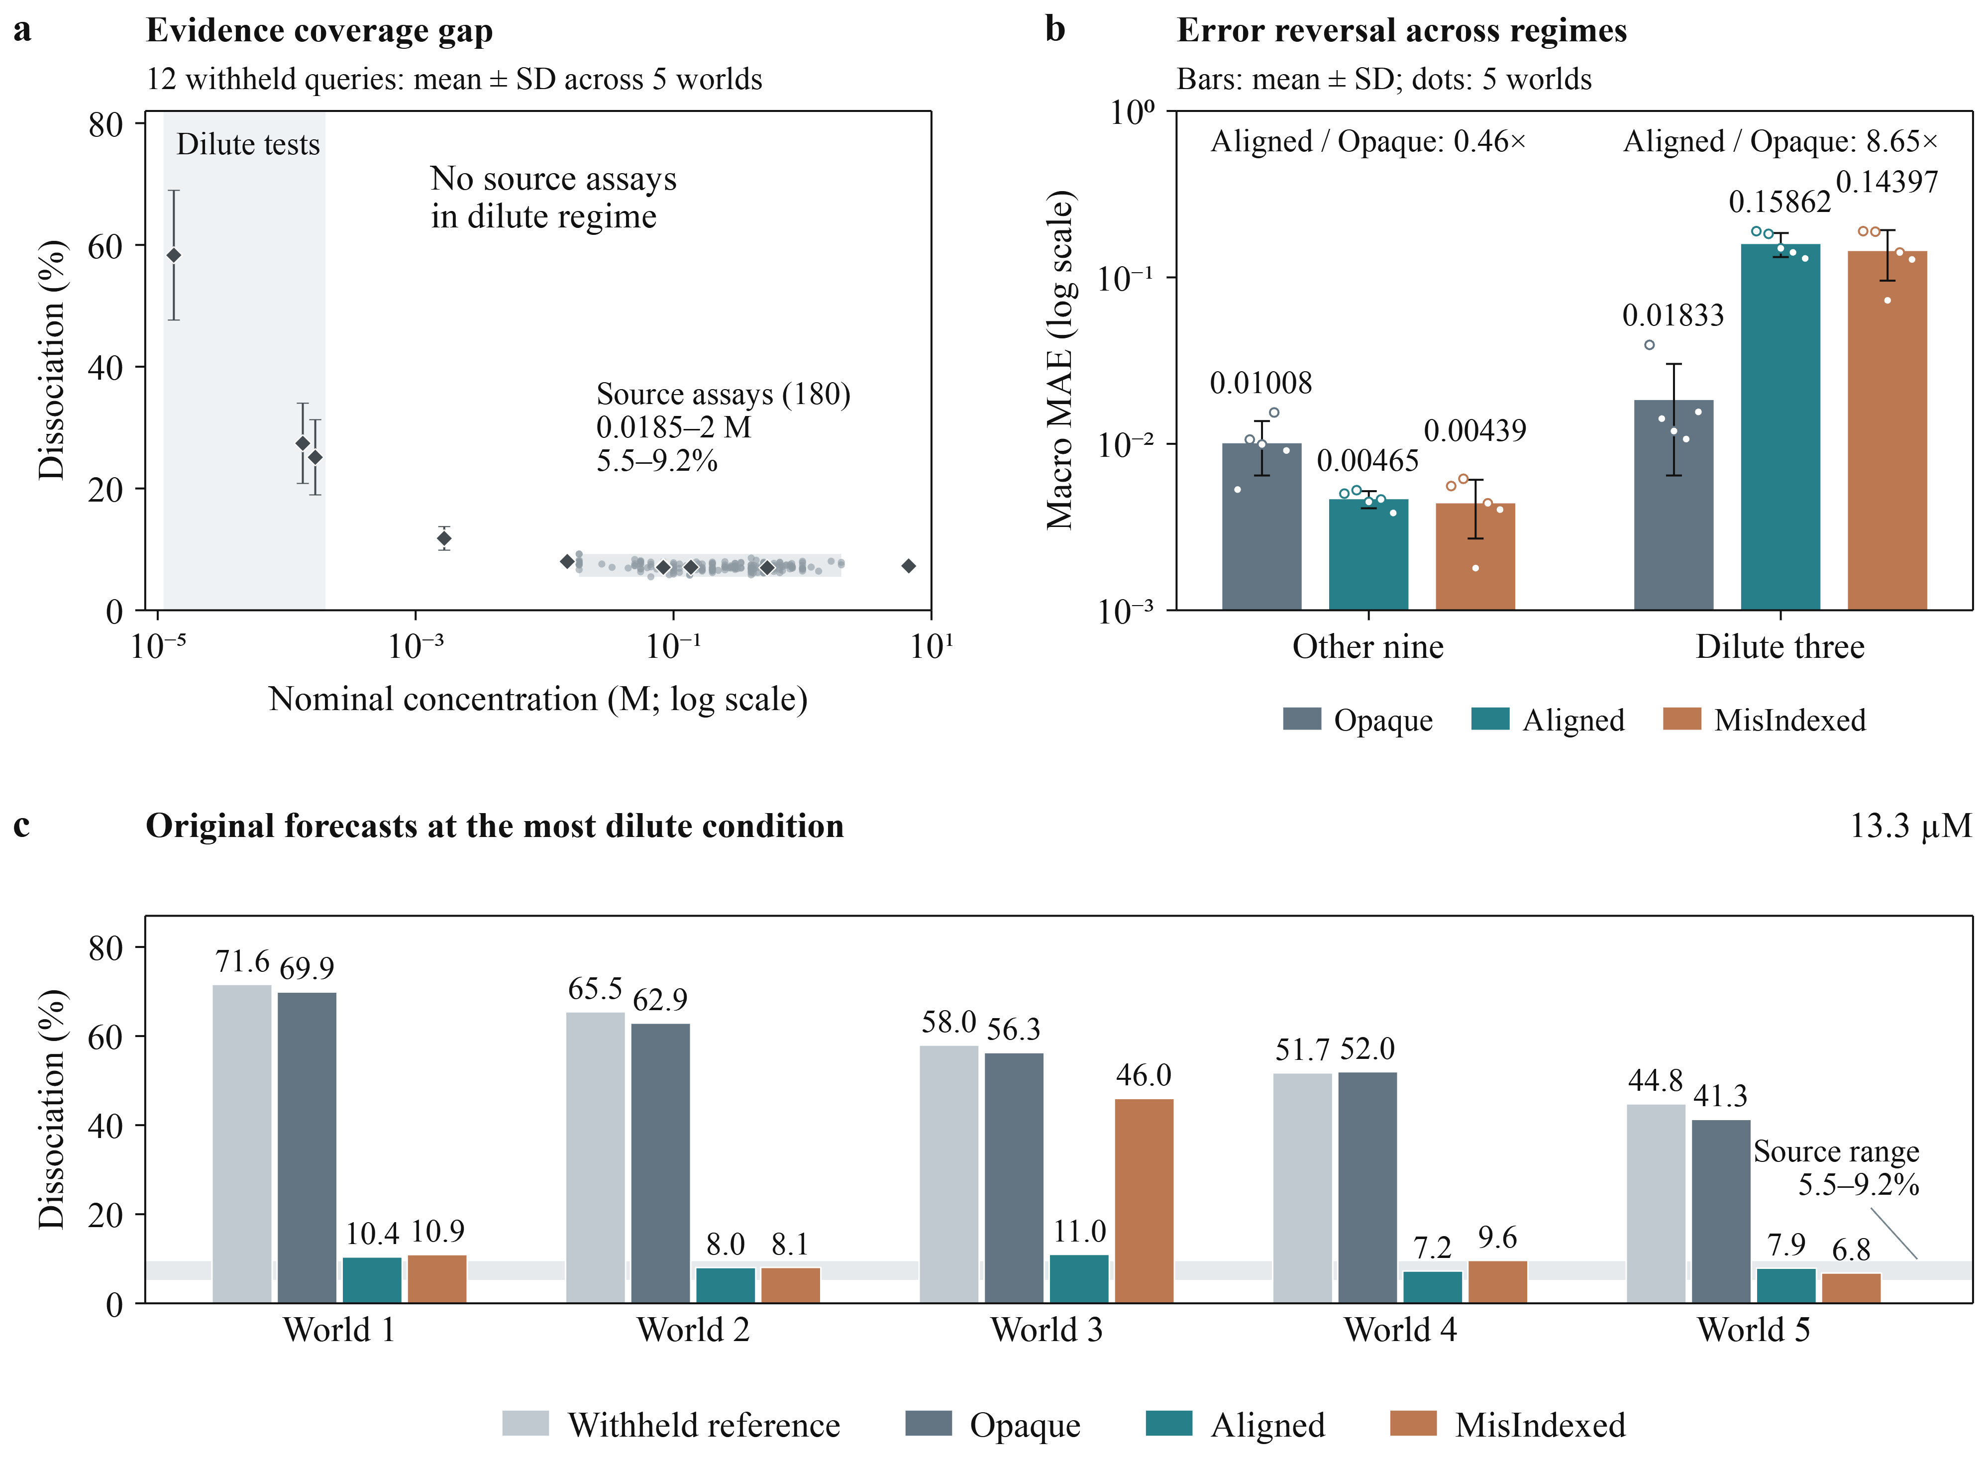
补充图 S8 GPT-5.6 Sol 的实验证据、区间收益反转与原始平衡预测。a，180 次来源检测按实际名义浓度绘制（0.0185–2 M），各点来自自主选择的不同配方与实验历史。12 个菱形分别表示各查询在五个世界中的参考均值，误差棒为世界间样本标准差（SD）；各世界参考值为五次评价者观测的均值。来源响应带覆盖实际采样浓度范围，竖向阴影标出没有来源检测的三个稀释测试条件。b，其余九个条件与三个最低浓度条件的宏平均 MAE。柱形和误差棒表示五个世界的均值±样本 SD，空心点保留每个世界；倍数比较同一测试区间内的 Aligned 与 Opaque。c，五个世界中最低浓度配方（13.3 微摩尔每升）的原始电离预测与参考均值。横向浅色带表示来源观测的 5.5%–9.2% 范围，保留世界 3 的 MisIndexed 反例。原始 80% 预测区间、分组指标和跨模型比较分别见补充表 F1、F2 和 F3。

附录 G. 响应贡献与纯度误差诊断

G.1 按响应分解的平衡收益反转
此探索性分解保留十五场参数先验研究及全部 540 项响应预测，使用既有的最低三浓度分组。MAE 先在单场、单响应内平均查询，再平均五个世界；三响应 MAE 的平均精确复现补充表 F2。同一世界跨臂复用，查询与响应不是独立重复。
表 G1. 原始预测按响应与浓度分组的 MAE。
响应 | 分组 | Opaque | Aligned | MisIndexed | 更低／更高
pH / 14 | 其余九个条件 | 0.00261 | 0.00269 | 0.00254 | 2 / 3（共 5）
pH / 14 | 最低三条件 | 0.00448 | 0.05576 | 0.05230 | 0 / 5（共 5）
电离分数 | 其余九个条件 | 0.00839 | 0.00709 | 0.00660 | 3 / 2（共 5）
电离分数 | 最低三条件 | 0.02640 | 0.28229 | 0.23861 | 0 / 5（共 5）
沉淀信号 | 其余九个条件 | 0.01923 | 0.00417 | 0.00403 | 5 / 0（共 5）
沉淀信号 | 最低三条件 | 0.02411 | 0.13783 | 0.14099 | 0 / 5（共 5）
末列统计 Aligned MAE 低于／高于 Opaque 的世界数。各响应有符号差除以三后相加，等于宏平均误差差值。该分解量化声明的归一化尺度上的贡献，不证明共同失败机制或目标的物理可比性。

G.2 分离纯度整体偏移与变化误差
对三十场研究中的每场，令 $p_{i}$、$y_{i}$ 为十二查询的原始预测与保留的无噪声参考，定义 $b=\overline{p−y}$，$c_{i}=(p_{i}−\overset{‾}{p})−(y_{i}−\overset{‾}{y})$，则
$$MSE=b^{2}+\frac{1}{12}\sum_{i=1}^{12}{c_{i}^{2}}.$$
第一项衡量共同偏移，第二项衡量条件间变化的不匹配；中心化 RMSE 是第二项的平方根。参考与预测标准差采用分母十二。计算保留来源检测不足研究。去均值仅用留出参考作诊断，并非可用预测器或校正后的性能结果。MAE 不具有对应的加法分解。
表 G2. 纯度偏移与变化诊断。
批次 | 信息组 | N | 偏差 | cRMSE | 参考 SD | 预测 SD | 偏移占比
两档 | 全部 | 30 | -4.289 | 1.889 | 0.598 | 1.968 | 87.6%
12 | Opaque | 5 | -0.806 | 0.970 | 0.598 | 1.031 | 45.3%
12 | Aligned | 5 | -4.920 | 1.837 | 0.598 | 1.791 | 89.8%
12 | MisIndexed | 5 | -9.166 | 2.843 | 0.598 | 2.977 | 91.3%
24 | Opaque | 5 | -1.816 | 1.682 | 0.598 | 1.649 | 57.4%
24 | Aligned | 5 | -3.948 | 1.797 | 0.598 | 1.983 | 85.6%
24 | MisIndexed | 5 | -5.080 | 2.206 | 0.598 | 2.376 | 85.3%
N 为研究数，cRMSE 为中心化 RMSE。偏差、cRMSE 与两种标准差均为以百分点计的研究均值。偏移占比为各研究偏差平方之和除以各研究 MSE 之和，各研究查询数相同；它不是逐场占比的平均。逐场占比中位数为 77.6%。30/30 场的平均偏差为负，29/30 场的中心化 RMSE 超过参考标准差。这些比较描述预测输出，不识别内部修订过程，也不新增智能体或模拟器调用。

G.3 信息条件与研究资源
信息条件进一步限定了这一解释。在 12 批次条件下，Aligned 和 MisIndexed 相对于 Opaque 在每个世界中均改善回收率 MAE，却恶化纯度 MAE；在 24 批次条件下，这一联合方向分别只出现在五个世界中的两个和三个（图 6c）。预测区间也未能可靠地容纳纯度误差（图 6d）。两档预算下，Aligned 与 MisIndexed 的平均区间均比 Opaque 更宽，因此较差覆盖率不能简单归因于报告的不确定性较窄；反之，Opaque 的高覆盖率本身也不足以证明校准或集中程度良好。这些效应同时取决于响应与研究资源配置。

附录 H. 执行的过程模型与信息条件

H.1 平衡响应模型
参数先验研究使用有界单质子酸碱模型，再进行沉淀计算。这些是保留研究与参考值实际执行的关系，区别于智能体提出的解释；特别地，智能体所提“活性池上限”并非实际模型中电离平台的成因。
令 $n$ 为账本当前初始反应物量，$V$ 为当前样品体积，$C=n/V$。背景离子量为 $n_{+}=min(0.020,0.15n)$、$n_{−}=min(0.020,0.08n)$，单位为 mol。取 $H=[H^{+}]$、$K_{a}={10}^{−pK_{a}}$、活度比因子 $g$，求解器计算
$$[A^{−}]=\frac{CK_{a}}{K_{a}+gH}, [{OH}^{−}]=\frac{K_{w}(T)}{H},$$
并满足电荷平衡
$$H+\frac{n_{+}}{V}−\frac{K_{w}(T)}{H}−[A^{−}]−\frac{n_{−}}{V}=0.$$
报告响应为 $pH/14=−\log_{10}(H)/14$ 和电离分数 $α=[A^{−}]/C$，截断到公开单位区间。在背景离子尚未触顶时，电荷平衡给出 $α=0.07+H/C−K_{w}/(HC)$。较高浓度下后两项很小，形成约 7% 的局部平台；稀释使其贡献增大。因此，平台与离开平台均来自同一组固定方程。五个有效 pKa 从 4.6594 到 5.3794，步长 0.18，默认活度比因子为一。
沉淀依次根据有效离子存量 $a=n_{+}+0.10n_{A^{−}}$、$b=n_{−}+0.08n_{HA}$ 计算。过饱和时，受限制存量约束的 1:1 移除量 $x$ 满足 $(a−x)(b−x)/V^{2}=K_{sp}$，默认 $K_{sp}=1.8×{10}^{−10}$。公开信号为 $x/n$，截断至 $[0,1]$。该过程不将沉淀反馈到酸碱解，因此三项公开响应相互关联，但不应被解读为同一失败机制的三次独立测量。
图 4a 与补充图 S8a 的浓度是配方描述量：总名义试剂添加量除以总溶剂添加量。求解器使用测量时的账本状态，其中已包含样品消耗与其他操作的影响。散点组合不同配方和历史，并非受控的一维滴定曲线。三个最低浓度测试配方约为 $1.33×{10}^{−4}$、$1.33×{10}^{−5}$、$1.67×{10}^{−4}$ M；这十五场 Sol 来源研究没有检测到这些浓度。

H.2 一个具体的三臂信息示例
表 H1 依据冻结配置与输入序列化器，复现首个平衡世界的公开先验数值内容。这是格式化输入摘录，而非重建的智能体对话。三臂均保留相同操作、一般任务背景、资源约定与物理世界。Opaque 不接收实例特定初始世界模型，另两臂使用相同模式与措辞，MisIndexed 替换为配置指定的第五世界主张。
表 H1. 同一匹配物理世界中的公开先验内容。
提供字段 | Opaque | Aligned | MisIndexed
有效 pKa 区间（80%） | 无 | [4.6094, 4.7094] | [5.3294, 5.4294]
稀释时 pH/14 变化 | 无 | +0.003494987 | +0.000875889
稀释时电离分数变化 | 无 | +0.008187416 | +0.001884676
名义置信度 | 无 | 0.8 | 0.8
共同稀释锚点为 298.15 K 下 0.001 mol 酸，体积由 0.018 增至 0.054 L。两项输入均将来源标为“独立有界档案拟合”，并限定为“局部有效关系，而非普遍水溶液化学定律”。表中 pKa 区间经显示舍入，输入包含完整精度。因此，Aligned 提供正确但不完整的局部信息，而非完整过程方程、查询答案或进入最低浓度测试区的指令。比较对象是由此形成的完整研究过程，包括证据获取与解释可能发生的变化。

H.3 结晶响应模型
保留的结晶研究组合上游反应、热操作、加种、成核与生长、过滤和测量，采用潜在材料过程族及其线性过饱和度依赖的杂质转移。固体产物、固体杂质和颗粒群体跨操作持续保留，溶解态与固态物料分别核算。
温度相关溶解度为
$$c^{*}(T)=c_{ref}^{*}exp​\left[−\frac{ΔH}{R}\left(\frac{1}{T}−\frac{1}{T_{ref}}\right)\right],$$
其中 $T_{ref}=298.15$ K，$ΔH=20,000$ $J mol^{−1}$，声明温度域为 250–430 K。世界与溶剂属性缩放参考溶解度和动力学。相对过饱和度为 $s=max(C/c^{*}−1,0)$，初级成核为 $B=k_{b}s^{2}$，线性生长为 $G=k_{g}s$。施加世界与溶剂乘数前，成核系数为 $2×{10}^{7}$ $L^{−1} s^{−1}$，生长系数为 $2×{10}^{−8}$ $m s^{−1}$。成核与生长消耗可用溶解态目标物并更新颗粒分布，不是独立的得分调整。
每一目标物结晶增量按下式转移杂质
$$Δn_{I,s}=min​\left(n_{I,l}, Δn_{P,s} k_{occ}(1+0.5s)\right),$$
其中 $k_{occ}=0.02$ 乘以溶剂的包埋乘数。四种名义溶剂乘数为 1.20、0.80、0.65、1.05；世界固定材料残差进一步调节属性。过滤保留 96% 的目标物固体和 92% 的杂质固体。最终检测纯度为固体目标物摩尔分数 $n_{P,s}/(n_{P,s}+n_{I,s})$。晶种计入目标物纯度，但从全流程回收率分子中扣除；最终检测回收率以初始试剂投料归一化。
这些关系允许热历史与加种历史改变晶体量和粒径分布，同时杂质掺入保持有限，因此回收率和颗粒响应可变化而纯度变化较小。约 98.5% 的纯度是保留来源与查询条件的经验性质，不是写死的数值或模型的普遍不变量。当前分析未分离每个过程对稳定性的贡献；附录 G 单独检验预测能否保留纯度参考的水平与变化。

H.4 本次重建的范围
方程与输入摘录已对照执行版本源码及保留的配置绑定检查。较晚的平衡适配器和其他结晶杂质定律不用于解释这些观测。本文档与误差分解仅使用既有来源记录、预测与参考，不增加智能体或模拟器调用。内部来源标识随分析记录保留于归档材料。

